СОДЕРЖАНИЕ

Введение 3
1 Теоретические основы инновационной активности 5
1.1 Сущность понятий «инновация», «инновационная активность»,
«инновационная деятельность», «инновационное развитие» 6
1.2 Показатели, отражающие инновационную активность предприятия,
методы оценки инновационной активности 18
1.3 Методологические подходы к эффективному управлению
инновационной активностью 22
2 Анализ деятельности ООО «Табрис» 27
2.1 Организационно-экономическая характеристика деятельности
предприятия 27
2.2 Факторы, влияющие на инновационную активность компании 40
2.3 Анализ состояния уровня инновационной активности предприятия 49
3 Разработка рекомендаций по совершенствованию инновационной
активности ООО «Табрис» 56
3.1 Внедрение службы экспресс-доставки 56
3.2 Финансовые затраты и эффективность проекта 61
3.3 Дополнительные рекомендаций, совершенствующие инновационную
активность фирмы и их оценка 67
Заключение 71
Список использованных источников 73
Приложение А Организационная структура ООО «Табрис» 78
Приложение Б Активы ООО «Табрис» 79
Приложение В Пассивы ООО «Табрис» 80
Приложение Г Структура имущества и источники его формирования 81
Приложение Д Оценка стоимости чистых активов организации 82
Приложение Е Показатели рентабельности 83
ВВЕДЕНИЕ

Инновации и инновационное развитие в современной экономике играют принципиально важную роль. Создать конкурентоспособную продукцию, обладающую высокой степенью наукоемкости и новизны, без применения инноваций практически невозможно.
Важность внедрения инновационных изменений подкреплена формированием устойчивых конкурентных преимуществ на долгосрочный период, а также созданием потенциала для будущего развития. Поэтому невозможно увеличить производительность и эффективность деятельности любой организации без постоянного совершенствования инновационной активности.
Инновационная активность предприятия может быть одним из основных условий формирования, сохранения и расширения его конкурентной стратегической перспективы.
Актуальность темы выпускной квалификационной работы заключена в том, что с переходом к рыночной экономике успех и конкурентоспособность любого предприятия в значительной степени стали зависеть от интенсивности инновационной активности и восприимчивости к новациям.
Целью выпускной квалификационной работы является разработка проекта по экспресс-доставке продуктов с целью совершенствования инновационной активности предприятия.
Достичь поставленных целей можно путем решения следующих задач: ознакомиться с понятиями «инновация», «инновационная деятельность», «инновационная активность», «инновационное развитие», разграничить их; выявить факторы, влияющие на инновационную активность предприятия; определить показатели инновационной активности фирмы; ознакомиться с финансовыми показателями компании; разработать методический подход и рекомендации по совершенствованию инновационной активности ООО «Табрис».
Объектом исследования выступает компания ООО «Табрис».
Предметом исследования является уровень инновационной активности предприятия.
Практическая значимость выпускной квалификационной работы заключается в том, что данные исследования могут быть использованы в практической деятельности ООО «Табрис» для улучшения финансовых показателей и совершенствования инновационной активности фирмы.
Теоретической основой для написания выпускной квалификационной работы стали труды ученых, посвятивших свою жизнь изучению инноваций, инновационной экономики и инновационного менеджмента, таких как: Йозеф Шумпетер [2], Фатхутдинов Р. А. [3], Гамидов Г.С. [4] и другие.
В ходе обработки изучения и анализа накопленных материалов был использован комплекс методов экономических исследований: экономико-статистический, графический, сравнительный, экономико-математический и другие.
Структура выпускной квалификационной работы состоит из введения, трех глав, заключение и списка использованных источников.
В первой главе раскрыты теоретические аспекты инновационной активности, описаны способы расчета инновационной активности и отдельно расписаны методы определения инновационной активности в торговой сфере.
Во второй главе показана общая характеристика ООО «Табрис», финансовые показатели компании, проведен SWOT–анализ для определения ключевых факторов, влияющих на инновационную активность организации.
В третьей главе расписаны рекомендации для совершенствования инновационной активности ООО «Табрис» путем внедрения эффективной службы доставки продуктов, кулинарии и кондитерских изделий.
В заключении изложены общие итоги и выводы по теме выпускной квалификационной работы, обозначена важность внедрения инноваций, а также описаны основные мероприятия, совершенствующие инновационную активность ООО «Табрис».

1 Теоретические основы инновационной активности

1.1 Сущность понятий «инновация», «инновационная активность», «инновационная деятельность», «инновационное развитие»

В инноватике, как и в другой научной или экономической теории, существует своя база главных понятий и отраслевых знаний. К этим знаниям относятся: теории научно– технического прогресса; организации НИОКР, идей, стратегий по продвижению предложенных идей/технологий/продукта и прочее; управленческие моменты (ценности, цели, миссии, окружение, предпочтения, потенциал); управления проектами на различных уровнях развития, а также разных масштабов; финансовая стратегия и управление денежными потоками (инвестиции, вклады, бюджетирование); маркетинговые мероприятия (исследования конкурентной среды, выявление собственных преимуществ и слабых мест, сильные стороны конкурентов, их стратегии роста) и др.
При изучении проблем инновационной активности предприятия, сперва нужно разобраться в основных понятиях, таких как: инновация, инновационная деятельность, инновационное развитие и инновационная активность.
Начнем с понятия «инновация». Первое его упоминание появилось в трудах Шумпетера еще в 1911 году. В своей работе «Теория экономического развития» автор под словом инновация понимал особый результат по созданию новых товаров и обновлению их потребительских свойств, изменению и получению существенно новых организационных форм управления.
В своем научном исследовании Й. Шумпетер также сформулировал пять типичных изменений в развитии:
– внедрение нового продукта с существенно новыми свойствами,
– усовершенствование или полное переосмысление в технологии производства и в ее ресурсном снабжении,
– использование нового оборудования, технологического процесса или рыночного обеспечения производства,
– развитие новых рынков для сбыта продукта,
– добыча и использование новых материальных ресурсов[1, с. 87].
Шумпетером инновация трактовалась как комбинация новых факторов производства, мотивированных духом предпринимательства[2].
В настоящий момент понятие «инновация» имеет множество различных трактовок, составленных отечественными и зарубежными авторами.
В таблице 1 рассмотрена сущность данного понятия в разных представлениях.

Таблица 1 – Определение понятия «инновация».
Источник | Формулировка
Р.А. Фатхутдинов | «Инновация – это конечный результат внедрения новшества с целью изменения объекта управления и получения экономических, социальных, научно– технических, экологических и других эффектов.»[3, с.13]
Г.С. Гамидов | «Инновация – конечный результат интеллектуальной деятельности в виде нового объекта или в виде некоторого объекта, отличающегося от предшествующего аналога.»[4]
Концепция инновационной политики РФ на 1998 – 2000 годы | «Инновация – это конечный результат инновационной деятельности, получивший реализацию в виде нового или усовершенствованного продукта, реализуемого на рынке, нового или усовершенствованного технологического процесса, используемого в практической деятельности.»[5]
Руководство Фраскати | «Инновация – это конечный результат инновационной деятельности, воплощенный в виде нового или усовершенствованного продукта, внедряемого на рынок, нового/усовершенствованного технологического процесса для использования в практической деятельности, либо в новом подходе к оказанию социальной услуги.»[6]
Продолжение таблицы 1
Источник | Формулировка
Шумпетер И. | «Инновация – изменение в целях внедрения и использования новых видов потребительских товаров, новых производственных и транспортных средств, рынков и форм организации в промышленности.»[2, с.35]
Инновационный менеджмент Г. В. Исмагилова, О. Г | «Инновация – это конечный результат новшества в целях изменения объекта управления и получения научно– технического, экономического, социального, экологического и другого вида эффекта.»[7]
ФЗ «О науке и государственной научно– технической политике» | «Инновация – это деятельность, включая предоставление услуг по созданию и реализации инновационной продукции.»[8]
Предпосылки анализа и формирования инновационной политики Соколов Д.В | «Инновация – итоговый результат создания и освоения принципиально нового модифицированного средства, удовлетворяющий конкретные общественные потребности и дающий ряд эффектов.» [9, с. 56]

Как мы видим, понятий довольно много. Данная таблица не в полной мере раскрывает обширность имеющихся определений слову «инновация». Тем не менее между ними проскальзывают присущие им общие свойства, показанные на рисунке 1.

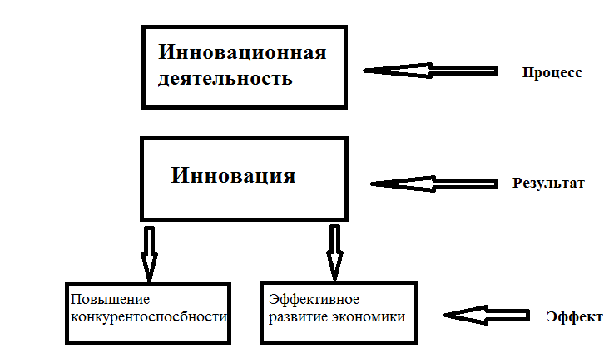

Рисунок 1 − Общие признаки понятия «инновация»
Из этого рисунка можно сделать вывод, что инновация, каким бы понятием она не трактовалась, имеет единую концепцию возникновения и итоговые эффекты от их появления на рынке.
Любая инновация не вечна. Об этом также не стоит забывать компаниям. Инновационный продукт/услуга имеют свой жизненный цикл – особый временной интервал, внутри которого инновация будет обладать спросом, а продавец/производитель получит реальные выгоды и прибыль. Роль концепции жизненного цикла определена в планировании и контроле производства инновационного продукта/услуги[10].
Для разных типов инноваций определены своих схемы жизненного цикла. Они затрагивают общую продолжительность внутренних стадий и особенностей развития самого цикла. Но для всех видов инноваций определена базовая, стержневая основа, которая выглядит следующим образом:
1) появление идеи, разработка новшества,
2) переход на рынок,
3) раскрутка/развитие на рынке,
4) выход на стабильные продажи на рынке,
5) уменьшение рынка,
6) падение/угасание на рынке.
Эти фазы говорят о том, что любая инновация теряет свою актуальность и востребованность с течением определенного временного промежутка. И если вовремя не заняться развитием и улучшением данного продукта/ услуги, то другие, более современные продукты/услуги с усовершенствованными характеристиками вытеснят старую инновацию с рыночной ниши [11].
Поэтому все производители заинтересованы в улучшении своего продукта/услуги. Ведь таким образом они сохраняют спрос на продаваемую инновацию без потери прибыли. А вместе с этим растут и конкурентные преимущества
Наглядно жизненный цикл инновационного продукта можно рассмотреть на рисунке 2
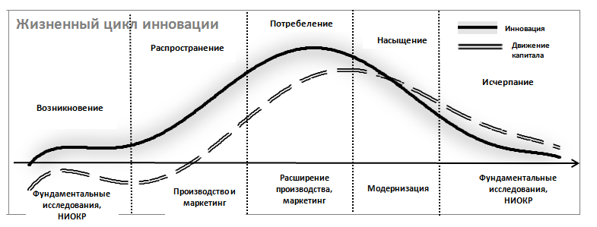

Рисунок 2 – Жизненный цикл инновации

На стадии возникновения проводится организация инновационного процесса, вкладывается капитал в разработку продукта, и идут исследования для создания качественной инновации.
Стадия распространения – это вывод инновации на рынок, начало выпуска массовых партий, маркетинговые программы. На этой стадии производитель начинает получать доход от продаж нового изделия/услуги.
Стадия потребления – стабилизация вышедшего продукта/услуги на рынке, продажи доходят до максимально пиковой точки. Потребители активно приобретают инновацию, а производитель увеличивает производственные партии. Денежный поток максимален.
Насыщение – рынок перенасыщен данным продуктом. Предел продаж достигнут, ожидать дальнейшего подъема продаж не стоит.
Исчерпание – тот этап, на котором происходит максимальный спад объема продаж, но спрос еще существует. Это значит, что если провести необходимы ребрендинг, улучшив характеристики инновации, то есть предпосылки к повторному увеличению объема продаж.
Инновации также могут классифицироваться в зависимости от свойств, признаков, области применения и прочее[12].
Рассмотрим данную классификацию с видами инноваций на рисунке 3
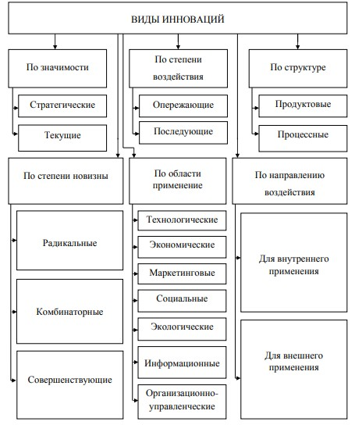

Рисунок 3 – Виды инноваций

Следующим на очереди стоит понятие «инновационная деятельность». Как и со понятие инновация, инновационная деятельность имеет много трактовок. Основные представлены в таблице 2.

Таблица 2 – Понятие «инновационная деятельность»
Источник | Формулировка
Инновационный менеджмент. Исмагилова, Щемерова, Кельчевская | «Инновационная деятельность – это деятельность, направленная на использование результатов научных исследований и разработок для развития научных школ, обеспечения прогрессивных преобразований в экономике в целом, отраслях и на отдельных предприятиях, повышения конкурентоспособности предприятий и продукции, расширения ассортимента качественной продукции, совершенствования методов коммерческой реализации продуктов и услуг.»[7, с. 68].
Продолжение таблицы 2
Источник | Формулировка
ФЗ «О внесении изменений в Федеральный закон «О науке и государственной научно– технической политике» | Инновационная деятельность – это деятельность (включая научную, технологическую, организационную, финансовую и коммерческую деятельность), направленная на реализацию инновационных проектов, а также на создание инновационной инфраструктуры и обеспечение её деятельности. [8]
Основы инновационного менеджмента. Теория и практика. Барютин и др.; под ред. Казанцева, Л.Э. Миндели. | «Инновационная деятельность – это деятельность, которая направлена на использование и коммерциализацию результатов научных исследований и разработок для расширения и обновления номенклатуры и улучшения качества выпускаемой продукции (товаров, услуг), совершенствования технологии их изготовления с последующим внедрением и эффективной реализацией на внутреннем и зарубежных рынках»[13 c.147]
Гершман М.А. Инновационный менеджмент | «Инновационная деятельность представляет собой комплекс научных, технологических, организационных, финансовых и коммерческих мероприятий, который направлен в первую очередь на коммерциализацию накопленных знаний предприятия, а также имеющихся у предприятия технологий и оборудования» [14, с. 46]

Финансированием и внедрением новшества на рынок занимаются непосредственные инвесторы. Объектом управления инновационной деятельности выступают разработка и внедрение инновации.
Если инновационная деятельность является корректной и успешной, то
компания может обеспечить для себя конкурентные преимущества[15].
Любая инновационная деятельность сопровождается высокой степенью возникновения рисков на всех стадиях. Поэтому нужно правильно организовать разработки и производство, чтобы свести все риски к минимуму. Также необходимо мониторить конкурентную среду, чтобы узнать об их сильных и слабых сторонах и не допускать их ошибки в собственном производстве.
Таким образом, целью управления инновационной деятельностью на предприятии являются:
– организация взаимодействия между подразделениями компании,
– нестандартные решения в области технологий,
– подготовка и постоянное обучение кадров,
– развитие новых и совершенствование имеющихся элементов производственной инфраструктуры компании,
– взаимодействие между субъектами инновационной системы[16].
Теперь раскроем суть понятия «инновационное развитие».

Таблица 3 – Суть понятия инновационное развитие
Источник | Трактовка понятия
Винников В. С. | «Инновационное развитие – это цепь реализованных новшеств в организации, затрагивающих одну узкую сторону»[17]
Заболотько А.А. | «Инновационное развитие – это системный подход к развитию экономики в общем объеме инновационных процессов , в основе, которой заложена инновация»[18]
Трифилова А.А. | «Инновационное развитие – это экономическая категория, отражающая обобщенное теоретическое представление о направлении стратегического развития предприятия, потенциальной возможности роста эффективности производства и повышении долгосрочной конкурентоспособности за счет использования инноваций»[19]
Кельчевская Н. Р. | «Инновационное развитие промышленного предприятия – это целенаправленный процесс реализации инноваций во всех сферах деятельности предприятия направленный на получение различных видов полезного эффекта, обеспечивающий как количественный, так и качественный рост»[7, с.21]
Продолжение таблицы 3
Источник | Трактовка понятия
А. П. Плотников, В. Н., Суязова | «Инновационное развитие – это процесс целенаправленного, постоянного совершенствования инновационной сферы предприятия с целью улучшения деятельности организации»[20]
А. В. Сухоруков | «Инновационное развитие – это целенаправленный непрерывный процесс реализации инноваций во всех сферах деятельности предприятия»[21]

Систематизация взглядов авторов на данное определение позволяет выделить единые, присущие инновационному развитию, черты/подходы, принимающие следующий вид[22]:
– Это целенаправленный процесс, заключающийся в постоянном совершенствовании инновационной сферы предприятия.
– Новшества реализуются во всех сферах компаний.
– Предприятия торговых отраслей развиваются за счет маркетинговых и продуктовых инноваций.
– Инновационное развитие должно контролироваться лицом/группой заинтересованных специалистов.
Следует отметить, что ни один из авторов в своих понятиях инновационного развития не выделил еще один немаловажный ресурс – человеческий капитал. А он, в свою очередь, играет огромную роль в инновационном развитии, выполняя множество необходимых действий для этого самого развития компании.
Именно инновационное развитие дает тот самый толчок к формированию преимуществ компании перед конкурентами. Это может быть выпуск нового продукта, с особыми характеристиками, которые заинтересуют потенциального клиента и склонят его к покупке этого самого продукта.
Классификацию инновационного развития можно увидеть на рисунке 4.
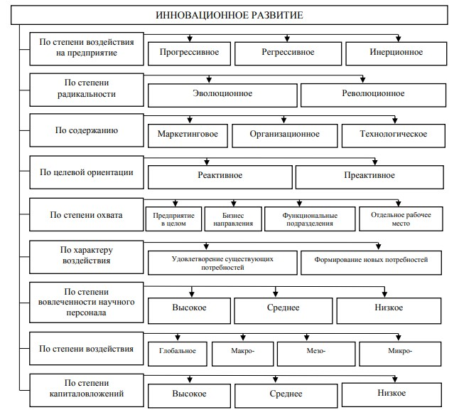

Рисунок 4 – Классификация инновационного развития

Перейдем к понятию «инновационная активность». Многие путают предложенное понятие с инновационной деятельностью. Но это не совсем правильное сравнение.
Инновационная активность отражает деятельное состояние, когда инновационная деятельность – это знания, совокупность действий. Чем интенсивнее инновационная деятельность, тем выше инновационная активность.
Инновационная активность – это самостоятельный категорийный аппарат. С ее помощью оценивается характер инновационной деятельности компании[23]. Толкование инновационной активности предложено в таблице 4.
Таблица 4 – Понятие инновационной активности
Источник | Понятие
Разнодежина Р. Н. | «Инновационная активность – есть характеристика инновационной деятельности организации, которая отражает интенсивность внедрения новых технологий, своевременность реализуемых решений руководством организации направленные на обеспечение инновационной деятельности организации, с целью качественного и количественного изменения показателей системы»[24]
Исмагилова Г. В.,  Кельчевская Н. Р. | «Инновационная активность малых предприятий – это способ их существования, в то время как инновационная активность крупных предприятий есть всего лишь фаза развития, стадия их жизненного цикла».[7, с.41]
Медынский В. Г. | «Инновационная активность – интенсивность осуществления организацией деятельности по созданию и вовлечению новых технологий, товаров.»[25]
Гунин В.И. | «Инновационная активность предприятия есть комплексная характеристика его инновационной деятельности.»[26]

Таким образом, инновационной активность – это интенсивность деятельности по производству, внедрению, развитию инновации с целью увеличения потенциала предприятия с использованием человеческого ресурса.
Любая деятельность субъекта – это лишь малая часть целого глобального процесса. Например, новатор, создающий новшество, отражает только отдельный компонент от инновационного процесса в общем жизненном цикле инновации. Это связано с тем, что новатор создает инновационный продукт не один.
Помимо него, в этом процессе задействовано еще множество других субъектов, участвующих в создании продукта. Они совершают другие действия в стадии жизненного цикла.
Инновационная активность деятельности фирмы – это такая ее характеристика, показывающая связь между плановым содержанием деятельности и ее фактическими результатами на выходе. Эта связь объясняется поведением фирмы при реализации планируемых действий.
Первоначально нужно план с подробным описанием конкретных действий по улучшению собственных позиций. После совершения все прописанных действий можно получить совершенно неожиданные результаты, существенно отличающиеся от планируемых. Показатели полученных результатов могут быть критическими, либо наоборот превзойти начальные ожидания владельца проекта.
Одни и те же планы, цели, стратегии и потенциал руководителей различных фирм приносят разные результаты. Это обусловлено с их неодинаковой активностью. Именно различия в инновационной активности объясняют разные инновационные результаты при одинаковых исходных посылах.
Признак "инновационная активность" обладает следующими чертами инновационной деятельности фирмы[27]:
– стратегический характер,
– тактический характер,
– управляемость в реальном времени,
– согласованность стратегии миссии с внешним окружением,
– качественные характеристики инновационной стратегии,
– целенаправленность реализуемых действий для совершенствования инновационной активности,
– обоснованность реализуемого уровня инновационной активности.
Подобрав верную стратегию, можно получить эффективную инновационную деятельность предприятия, тем самым повысив и усовершенствовав инновационную активности [28].
В рамках исследуемой темы предложено выделить основную классификацию понятия «инновационная активность», увидеть которую можно на рисунке 5.
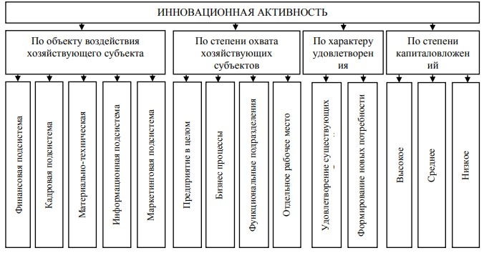

Рисунок 5 – Классификация инновационной активности предприятия

Генерация инноваций зависит только от человеческого потенциала, на эффективное использование знаний людей, стимулирование их умственной деятельности путем создания благоприятной среды, а также поощрительные мероприятия успешным сотрудникам[29].
Схематичное изображение инновационной активности показано на рисунке 6

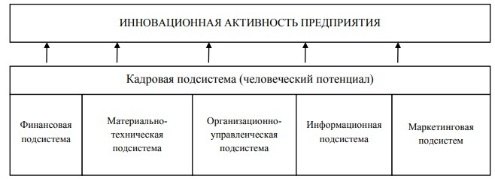

Рисунок 6 – Схема инновационной активности

Таким образом, ознакомившись со всеми толкованиями понятий «инновация», «инновационная деятельность», «инновационная активность» и «инновационное развитие», можно сделать вывод, что единого представления у этих понятий нет. Каждый автор трактует их по–своему. Мы также узнали, что инновационная активность – это следствие инновационной деятельности фирмы. И чем интенсивнее эта деятельность, тем более высокие показатели инновационной активности прослеживаются у организации.

1.2 Показатели, отражающие инновационную активность предприятия, методы оценки инновационной активности

Мероприятия по оценке уровня инновационной активности компании проводятся с использованием системного подхода, где предприятие – это открытая к исследованиям система. Система эта, в свою очередь, состоит из более мелки, взаимодействующих между собой подсистем. И вместе они образуют целостную структуру компании. Главный принцип качественной оценки инновационной активности – комплексный подход, при котором учитываются все структурные элементы компании. Именно комплексная оценка даст результат многостороннего исследования, отражающего деятельность предприятия.
Выражается комплексная оценка в следующих показателях:
– в многовариантности, где результаты сравниваются с несколькими базами,
– в многоаспектности: проводится оценка технологического, экономического, экологического, социального, правового и пр. аспектов,
– в многокритериальности, где учитываются интересы самого предприятия и позиции других участников оценки.
Таким образом, комплексная оценка реализовывает всестороннюю качественную и количественную характеристики компании, выступая в роли ключевого источника информации. Эта информация, в свою очередь, является обоснованием при принятии управленческих решений высших звеньев руководства компании.
Степень обеспеченности предприятия экономическими ресурсами в инновационной сфере определяется с помощью специальных экономических показателей, представленных в таблице 5[30].

Таблица 5 – Показатели инновационной активности торговой отрасли
Показатель | Характеристики показателя
Оплата покупок без кассира с помощью биометрии или на кассе самообслуживания | Обладает ли предприятие необходимым оборудованием, с помощью которого посетители смогли бы оплачивать покупки без контакта с кассирами.
Бесконтактные сервисы | Есть ли у компании специальные технологии, с помощью которых можно минимизировать личные контакты при обслуживании: умные весы, распознающие весовой товар, удаление товаров из чека без личного участия старшего кассира.
Бесконтактная экспресс-доставка | Может ли компания организовать быструю доставку продуктов на дом, используя онлайн оплату и подтверждение получения через смс код.
Новые форматы управления командой | Онлайн–эфиры для корпоративного общения, где можно собрать всю команду, дистанционное обучение сотрудников.
Ответственное потребление | Следование экологическим стандартам, использование технологий, затрагивающих глобальные проблемы, связанные с экологической ситуацией на планете.
Обеспечение безопасности и контроля | Наличие искусственного интеллекта, способного распознавать поведение человека через камеры для выявления правонарушений и конфликтов, контроль работников зала.
Smart– контракты | Использование технологии, которая обеспечивает быстрые поставки товаров для супермаркета, сокращая лишнюю работу с бумажной документацией
Продолжение Таблицы 5
Показатель | Характеристики показателя
Технологии Big Data | Наличие и использования технологии, целью которой является хранение и параллельный анализ данных, на основе которых можно спрогнозировать спрос на тот или иной товар в конкретной торговой точке
Безналичная оплата покупок | Обладает ли компания необходимым оборудованием для оплаты покупок безналичным расчетом
«Компьютерное зрение» | Обладает ли компания данной технологией, способной с помощью нейронных сетей и искусственного интеллекта определять самые посещаемые отелы, выявлять рентабельное расположение отделов и товаров на полках магазинов

В среднем на отрасль розничной торговли положено 4 показателя (данные «Росстат»). Определить инновационную активность численно можно по специальной формуле, которая выглядит следующим образом:

ИА=ИП/ИО (1)

где
ИА – показатель инновационной активности;
ИП – число инноваций исследуемого предприятия;
ИО – среднее число инноваций в отрасли.
Баллы для оценки инновационной активности:
– [0; 1) баллов – число инноваций меньше среднеотраслевого показателя,
– 1 балл – количество инноваций равно среднему числу инноваций отрасли,
– (1;2) баллов – инновации предприятия больше среднеотраслевого числа,
– от 2-х баллов и более – количество инноваций предприятия существенно превышает среднеотраслевое число.
Так как в работе планируется анализ предприятия торговой сферы, то следует выделить дополнительные показатели, оценивающие эффективность проекта, способного повысить инновационную активности организации. Рассмотрим эти показатели[31].
Метод индекса рентабельности PI позволяет оценить эффективность внедряемого проекта. Данный индекс показывает величину дохода на каждую единицу вложений.

PI = PVr/PVk (2)

где
PI – индекс рентабельности,
PVr – доход от инновационного проекта,
PVk – приведенные расходы на инновационный проект.
Если индекс рентабельности меньше 1, то проект неэффективный. А если рентабельность превышает 1, то проект можно считать успешным.
Период окупаемости PP. Период окупаемости – число лет, необходимых для возмещения инвестиций, вложенных в проект. Рассчитывается по формуле

PP = IC/P_{k} (3)

где
PP – период окупаемости проекта,
IC – единовременные затраты, инвестиции в проект,
P_{k} – величина годового дохода.
Таким образом, вышеописанные методы оценки инновационной активности организации и эффективности проекта позволяют предприятию в полной мере оценить свои инновационные показатели. Полученные показатели можно применить при принятии дальнейших решений в разработке будущих проектов для повышения инновационной активности компании.

1.3 Методологические подходы к эффективному управлению инновационной активностью

Метод управления инновационной активностью – один из методов воздействия субъекта на объект. В качестве объекта выступает сама инновация/инновационный процесс и отношения на рынке, где реализуется новшество[32 c. 45].
К приемам управленческого процесса можно отнести следующие группы:
– метод прогнозирования инноваций,
– метод поиска новых идей,
– приемы, оказывающие влияние только на производственный процесс инновационного продукта. Целью данной группы является только создание продукта с высокими качественными параметрами (маркетинговые прием управления),
– приемы, затрагивающие производство, продвижение и диффузию инновации: инжиниринг и реинжиниринг инновации, стратегия распространения и продвижения,
– приемы, воздействующие только на реализацию, продвижение и диффузию инновации: ценовой прием управления, фронтирование рынка, мэрджер.
Главной целью каждого из приемов представленной группировки является ускорение продажи инновации с наибольшей выгодой и эффективностью в текущий и будущий временной промежуток[33].
Метод прогнозирования инновации помогает повысить научную обоснованность управления инновационным процессом. Разделить все прогнозы можно на определенную классификацию[34, с.177]:
– прогнозы поисковой группы, главной целью которых является определение предполагаемого состояния объекта на будущие периоды,
– нормативная прогнозная группа, рассчитывающая период достижения планируемого/желаемого состояния исследуемого объекта в обозначенный срок.
Анализируя средства прогнозирования, следует обратить пристальное внимание на выбор методики прогнозирования, а также на организацию процесса разработки прогноза[35].
Прогнозная стратегия и пути ее выбора проводятся в несколько заданных этапов:
– заданные параметрические критерии на прогноз и их анализ,
– исследование объекта прогнозирования,
– подробный анализ имеющихся данных об объекте прогноза,
– итоговый выбор методики прогнозирования.
Увидеть классификацию прогнозных методов можно на рисунке 7.

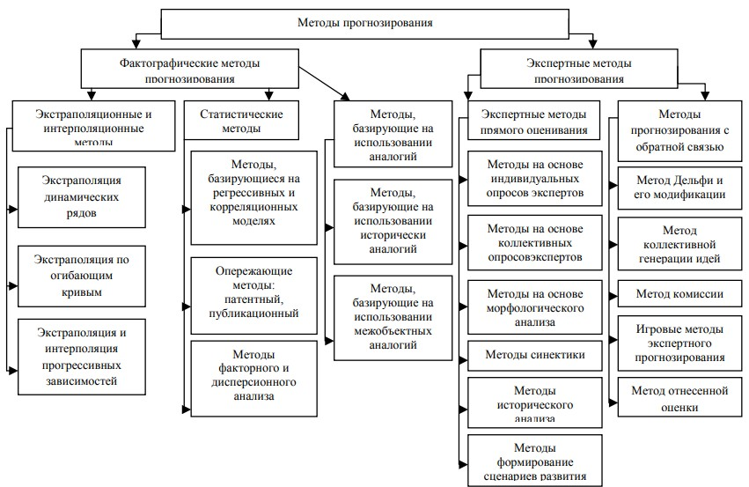

Рисунок 7 – Методы прогнозирования
Огромное распространение среди методик прогнозирования в области управления инновационной деятельностью получили методы прогнозирования, целью которых является сбор, обработка и обоснованность различных оценочных суждений от экспертных групп.
Экспертные оценки на практике в основном используются для прогнозирования научно–технических событий, являющихся источниками инноваций, для выявления мероприятий, необходимых для обеспечения целенаправленного научно–технического и экономического развития объекта, прогнозирования сроков и затрат на решение возникающих проблем. Метод экспертных оценок – это один из способов прогнозов, позволяющий определить предполагаемые скачки и изменения в разных научных областях, в технических сферах, экономических сферах. Эти параметрические оценки определяют изменения сложившихся тенденций развития.
На практике прогнозный метод доказывает, что использование комплекса методов, при которых одна методика дополняется другой, эффект разработанного прогноза будет максимальным. При выявлении путей решения проблемы следует построить логические модели с использование экспертных оценок, так как процесс структуризации основывается главным образом на качественной информации об объекте.
Цель метода прогнозирования – определение всевозможных путей разрешения проблемы и выбор оптимального варианта для достижения поставленной цели.
При этом, на основе полученной прогнозной информации, создается оптимальная программа по планированию мероприятий, которые обеспечат достижения целей и состояний объекта управления.
Прогноз и постановка цели – неотъемлемая предпосылка разработки плана. Причем план можно рассматривать в виде особого средства достижения намеченных целей, обозначенных в прогнозе.
Прогнозы нельзя считать незыблемыми, неоспоримыми, постоянными. Они носят лишь рекомендательных характер. Прогноз – это только научное предвидение основных тенденций развития рассматриваемых явлений, которые не поддаются регулированию в конкретных условиях.
При начале составления прогнозных исследований инновационной деятельности необходимо учитывать разработку нескольких вариаций развития событий, в том числе и последствий исследуемого инновационного проекта. Это не произвольные прогнозы и их толкование, а разные варианты удовлетворения общественных потребностей с учетом первоначальных затрат и получаемого эффекта.
Прогнозирование призвано совершенствовать этапы планирования на основе использования объективных законов, изучения тенденций развития, предвидения последствий тех или иных принимаемых решений, определения возможных состояний прогнозируемого объекта в будущем. Этим и объясняется их взаимодополняемость.
Методы поиска идей инновации
Идеи (применительно к компании) – это любой вид новации, целью которой является повышение эффективности деятельности, а также достижение поставленных целевых показателей:
– совершенствование уже имеющихся бизнес– процессов,
– сведение деятельных процессов до автоматизированного состояния,
– обновление используемого ПО,
– расширение спектра предоставляемых услуг,
– совершенствование, обновление и улучшение содержания услуг, уже оказываемых клиентам,
– организационное развитие рабочего процесса,
– разработка и реализация проектов, направленных на повышение конкурентоспособности компании[36, с.87].
Таким образом, следует отметить, что управление инновационной деятельностью сводится к следующему:
– контроль и управление новыми техническими единицами, усовершенствованными технологическими процессами или новым рыночным обеспечением,
– управление процессами внедрения инновационного продукта с обновленными свойствами,
– управление использованием новых материалов и конструкций,
– внесение изменений в организацию производства и его материальное обеспечение,
– управление рекламной стратегией и освоением новых рынков сбыта продукции.

2 Анализ деятельности ООО Табрис

2.1 Организационно-экономическая характеристика деятельности предприятия

ООО «Табрис» – российская сеть супермаркетов, осуществляющая розничную торговлю преимущественно в г. Краснодар, где также находится головной офис. Управляющая компания – ООО «ТВК– Р».
ООО «Табрис» – на рынке Краснодарского края занимает нишу класса middle + (премиум–класс). Торговая сеть представляет свыше 15 тысяч наименований продукции в 15 супермаркетах, расположенных в Краснодаре, Новороссийске, Геленджике, а недавно открылся первый магазин в Сочи[37].
Краснодарский край – это место огромной конкуренции, где за покупателя ведется непрерывная борьба среди крупных компаний. И особенно интересно выглядят 14 магазинов одной из последних независимых универсальных сетей региона – «Табрис». Нехваткой покупателей компания не страдает. Она продолжает успешной развитие в городе и планирует расширять сеть по всему краю.
Основа лояльности потребителя – винная категория. Она органично вписана в концепцию торговой сети и работает вместе с остальным ассортиментом, как единый отлаженный механизм развития лояльности целевой аудитории. Также в магазин отличатся широким выбором готовой продукции и кулинарии, а также авторских кондитерских изделий. Ежедневно торговая сеть обслуживает более 30 тысяч покупателей.
Среди конкурентов супермаркетов «Табрис» выделено несколько крупных сетей, таких как:
– магазины ПАО «Магнит» ( конкуренция косвенная из– за классовой принадлежности: «Табрис» занял нишу магазинов для покупателей среднего достатка и выше),
– сеть магазинов X5 Retail Group («Перекресток», «Пятерочка»),
– гипермаркеты «Лента»,
– гипермаркеты «АШАН»,
– гипермаркеты «ОКЕЙ».
ООО «Табрис» – это имиджевая торговая сеть, планирующая свое развитие в Краснодарском крае. От конкурентов отличается рядом привилегий:
– наличие накопительных карт, дающих возможность расплатиться бонусами за покупку,
– увеличенное время работы магазинов до 1:00, некоторые супермаркеты работают круглосуточно,
– расширенный ассортимент товаров (12000 – 20000 наименований товаров),
– наличие уникальных имиджевых товаров, которых в других сетях в продаже не найти.
Некоторая продукция, например, живые французские устрицы (доставляются самолетом из Москвы) и лягушачьи лапки, является эксклюзивной в городе Краснодаре.
Средний чек в торговой сети «Табрис» составляет 380 рублей (для сравнения в «Магните» средний чек равен 157 рублей).
Персонал предприятия – это совокупная величина постоянных работников организации, которым присвоена определенная должность, соответствующая их классификационным навыкам и опытом в практической деятельности. Каждому сотрудники также определен соответствующий оклад, а вместе все работники составляют постоянный штат сотрудников организации.
Участие в практической деятельности компании принимают не только постоянные кадры, но и иные трудоспособные лица, взятые на работу на основании временного трудового договора/контракта.
Персонал компании – это главный ее ресурс. От того, каким образом ведет свою деятельность работник, зависят все результаты основной деятельности предприятия, его конкурентоспособность. Эффективность деятельности предприятия зависит от коллектива его работников, их квалификации, степени мотивированности и умения, а также желания и стремления к положительным показателям[38].
Персонал ООО «Табрис» включает в себя личный состав всех занятых на нем работников: рабочих, руководителей и специалистов, как работающих по найму, так и работающих собственников. При этом формируются партнерские отношения между работниками разных должностных групп и между структурными подразделениями.
Удельный вес различных категорий работников характеризует структуру персонала, которая делится на: профессиональную, функциональную и социальную.
В приложении А показана организационная структура ООО «Табрис». В нем указаны основные структурные подразделения предприятия, которые будут проанализированы ниже.
Руководство ООО «Табрис» осуществляется Генеральным директором (учредитель компании). Это высшее звено руководства, наделенное всеми полномочиями. Генеральный директор руководит всем предприятием с момента его образования, а также имеет огромный опыт в данной области.
Генеральный директор – это должность руководителя коммерческой организации, единоличный орган управления, издающий приказы и распоряжения, обязательные для исполнения нижестоящими звеньями компании. В пределах своих полномочий, Генеральный директор несет ответственность за полное функционирования предприятия, а также следит за сохранностью товарно–материальных ценностей, денежных средств, а также другого имущества компании.
Основной аппарат управления состоит из:
– коммерческого директора,
– главного бухгалтера,
– начальника юридического отдела,
– директора службы безопасности,
– начальника отдела кадров,
– начальника отдела IT,
– директора по общим вопросам,
– секретаря.
Коммерческий директор – это руководитель компании, занимающийся продажей и сбытом продукции магазина. В его обязанности также входит закупка нового товара. Коммерческий директор организовывает взаимодействие всех отделов и служб, которые входят в структуру коммерческого подразделения. Он также формирует основной ассортимент магазина, устанавливает цены на товар, а также оптимизирует и развивает сбыт продукции. В подчинение коммерческого директора входят: начальники отдела продаж, начальник отдела маркетинга, менеджер федеральной сети, менеджеры розничной сети, начальник отдела логистики и товаровед по приходным документам.
Главный бухгалтер – руководитель отдела финансов, который следит за организацией учета хозяйственно– финансовой деятельности, контролирует правильное использование основных видов ресурсов компании: материальных, трудовых, финансовых. Главному бухгалтеру подчиняются все бухгалтера, выполняющие работу по разным участкам бухгалтерского учета: учет основных средств, затрат на производство, реализацию продукции и прочее.
Начальник юридического отдела – это один из руководителей, который представляет интересы своей организации во взаимоотношениях с государственными органами, органами местного самоуправления и прочими организациями. Начальник юридического отдела следит за соблюдением законности в деятельности предприятия. В его обязанности также входят разработка методических предложений по соблюдению договорной дисциплины при поставке продукции; осуществление правовой экспертизы проектов, приказов, инструкций и положений. Начальник юридического отдела руководит небольшим штатом юристов, выполняющих все его приказы/распоряжения.
Директор службы безопасности (СБ) – это один из руководителей, возглавляющий службу безопасности предприятия. Главная его задача – обеспечить надежную защиту объектов организации от хищений имущества и прочих посягательств, пожаров, аварийных случаев, актов вандализма, стихийных бедствий, общественных нарушений и прочее. Также, директор СБ разрабатывает и осуществляет руководство мероприятиями по безопасности объектов.
Начальник отдела кадров – возглавляет работу по обеспечиванию компании новыми рабочими кадрами, соответствующими требованиям предприятия. Начальник отдела кадров принимает трудящихся по вопросам найма, увольнения и перевода сотрудников в разлные подразделения предприятия.
Начальник IT отдела – этот руководитель обеспечивает постоянство и бесперебойность функционирования информационно– технической базы нашего предприятия. Он должен разрабатывать политику информационной безопасности, а также следить за ее соблюдением. В подчинении начальника IT отдела находится штат программистов, каждый из которых выполняет поставленные руководством задачи.
Директор по общим вопросам – занимается общими вопросами по организации хозяйственного обслуживания, контролирует рациональное использование материалов и пр.
Секретарь – главный помощник генерального директора, его «правая рука». В обязанности входят телефонные переговоры, назначение встреч, ведение основной документации. Также секретарь выполняет все мелкие поручения своего руководителя.
Ознакомившись с организационной структурой ООО «Табрис», ее подразделениями и высшими звеньями руководства, можно провести функциональный анализ компании[39].
Чтобы это сделать, применим необходимые условные обозначения.
Р – занимается принятием тех или иных решений, имея перед собой заготовленную информативную базу. В нашем случае – это генеральный директор, его заместители и непосредственные помощники.
П – тот, кто подготавливает решения перед их передачей высшим звеньям руководства. Выступают разные лица из разных подразделений.
У – участники в подготовке решений. Занимаются отдельными вопросами или подготавливают часть информации.
С – согласовывают все необходимые действия на стадии их подготовки или принятия решений.
И – исполнители всех решений.
К – контролируют правильность исполнения решений.
В таблице 6 показан функциональный анализ структурных подразделений ООО «Табрис», где показано распределение прав и обязанностей среди персонала компании.

Таблица 6 – Распределение прав и обязанностей среди персонала «Табрис»
ФУНКЦИИ | ПЕРСОНАЛ
 | Генеральный директор | Директор по маркетингу | Директор службы безопасности | Финансовый отдел | Главный бухгалтер | Отдел по общим вопросам
Исследования | Р | П,К | П,К,И | – | У | И
Разработка ассортимента | Р | У | – | – | – | –
Рекламная кампания | С | Р,К | – | – | – | –
Стратегии сбыта | Р | П,К | – | П,К | – | –
Ценовая политика | К | У | – | У | – | –
Анализ и планирование | К | Р,П,И | Р,П,К | У | У,С | И,У

Таким образом, директор по маркетингу имеет обширный спектр прав и обязанностей, когда у других подразделений эти права и обязанности имеют ограниченный характер.
Перейдем к финансовому анализу ООО «Табрис». Финансовый анализ – это основной вид экономического анализа, при котором исследуются финансовые результаты и финансовое состояние компании. При помощи данного анализа можно определять сильные и слабые стороны компании для принятия управленческих решений, а также разрабатывать прогнозные мероприятия для отдельных показателей.
Бухгалтерский баланс ООО «Табрис» представлен в Приложении Б (активы компании ООО «Табрис») и в Приложении В (пассивы компании ООО «Табрис»)[40]. На их основе составлен отчет о финансовых результатах, показанный в таблице 7.

Таблица 7 – Отчет о финансовых результатах ООО «Табрис» в тыс. руб
Наименование показателя | 2020 г. | 2019 г. | 2018 г. | 2017 г. | 2016 г.
Выручка | 341 055 | 330 727 | 337 658 | 358 835 | 258 885
Себестоимость продаж | – 77 386 | – 72 805 | – 68 716 | – 91 695 | – 63 860
Валовая прибыль (убыток) | 263 669 | 257 922 | 268 942 | 267 140 | 195 025
Управленческие расходы | – 2 040 | – 1 746 | – 1 658 | – 1 293 | – 1 357
Прибыль (убыток) от продаж | 261 629 | 256 176 | 267 284 | 265 847 | 193 668
Проценты к уплате | – 20 019 | – 21 265 | – 32 468 | – 47 973 | – 50 519
Прочие доходы | 5 | 273 | 361 | 1 653 | 542
Прочие расходы | – 44 541 | – 36 391 | – 21 306 | – 27 574 | – 14 246
Прибыль (убыток) до налогообложения | 197 074 | 198 793 | 213 871 | 191 953 | 129 454
Налог на прибыль | – 41 542 | – 39 775 | (41 108)* | – 30 665 | – 25 755
Текущий налог на прибыль (до 2020 г. ) | – 41 747 | – 38 609 | – 41 108 | (30 665)* | (25 755)*
Отложенный налог на прибыль | 205 | – 1 166 | 0 | 0 | 0
Изменение отложенных налоговых обязательств | 0 | 0 | – 1 319 | – 7 466 | 207
Изменение отложенных налоговых активов | 0 | 0 | – 2 | – 3 | – 38
Чистая прибыль (убыток) | 155 532 | 159 018 | 171 442 | 153 814 | 103 868
На основании данного отчета проведем некоторый сравнительный анализ. То, как менялась выручка и чистая прибыль фирмы в период за 2016– 2020 годы, можно увидеть на рисунке 8.

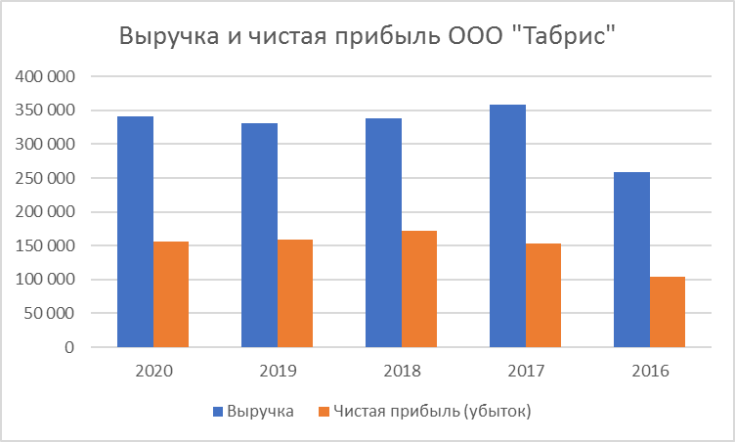

Рисунок 8 – Соотношение выручки и чистой прибыли ООО «Табрис»

Анализ финансового состояния ООО "Табрис" представлен в Приложении Г. Он выполнен за период 01.01.2016–31.12.2020 г. (5 лет). Качественная оценка значений финансовых показателей ООО "Табрис" проведена с учетом отраслевых особенностей деятельности организации (отрасль – "Операции с недвижимым имуществом", класс по ОКВЭД 2 – 68).
Структура активов организации на 31.12.2020 характеризуется большой долей (96,3%) внеоборотных средств и незначительным процентом текущих активов. Активы организации за весь период увеличились на 337 905 тыс. руб. (на 46,5%).
Отмечая увеличение активов, необходимо учесть, что собственный капитал увеличился еще в большей степени – на 55,8%. Опережающее увеличение собственного капитала относительно общего изменения активов является положительным показателем.
Структура активов организации в разрезе основных групп представлена ниже на рисунке 9.

Рисунок 9 – Структура активов ООО «Табрис»

Рост активов организации связан, в основном, с ростом показателя по строке "доходные вложения в материальные ценности" на 861 560 тыс. руб. (или 96,3% вклада в прирост активов).
Одновременно, в пассиве баланса наибольший прирост наблюдается по строкам:
– кредиторская задолженность – 412 040 тыс. руб. (74,3%),
– нераспределенная прибыль (непокрытый убыток) – 133 116 тыс. руб. (24%).
Среди отрицательно изменившихся статей баланса можно выделить "основные средства" в активе и "долгосрочные заемные средства" в пассиве (– 540 772 тыс. руб. и – 213 800 тыс. руб. соответственно).
На 31 декабря 2020 г. собственный капитал организации равнялся 371 517,0 тыс. руб. За весь анализируемый период отмечено значительное повышение собственного капитала (на 133 116,0 тыс. руб.).
Оценка стоимости чистых актив организации показана в Приложении Д. Чистые активы организации на 31 декабря 2020 г. намного (в 8 255,9 раза) превышают уставный капитал. Такое соотношение положительно характеризует финансовое положение, полностью удовлетворяя требованиям нормативных актов к величине чистых активов организации. Более того, определив текущее состояние показателя, следует отметить увеличение чистых активов на 55,8% за весь анализируемый период. Превышение чистых активов над уставным капиталом и в то же время их увеличение за период говорит о хорошем финансовом положении организации по данному признаку. Наглядное изменение чистых активов и уставного капитал представлено на рисунке 10.

Рисунок 10 – Изменение чистых активов и уставного капитала

В приведенной ниже таблице 8 обобщены основные финансовые результаты деятельности ООО "Табрис" в течение анализируемого периода 2016 – 2020 гг.

Таблица 8 – Обзор результатов деятельности организации
Показатель | Значение показателя, тыс. руб. |  |  |  |  | Изменение показателя |  | Среднегодовая величина, тыс. руб.
 | 2016 г. | 2017 г. | 2018 г. | 2019 г. | 2020 г. | тыс. руб. | ± %
1. Выручка | 258 885 | 358 835 | 337 658 | 330 727 | 341 055 | +82 170 | 31,7 | 325 432
2. Расходы по обычным видам деятельности | 65 217 | 92 988 | 70 374 | 74 551 | 79 426 | +14 209 | 21,8 | 76 511
Продолжение Таблицы 8
Показатель | Значение показателя, тыс.руб. |  |  |  |  | Изменение показтеля
 |  |  |  |  |  |  |  | Среднегодовая величина, тыс. руб.
 | 2016 г. | 2017 г. | 2018 г. | 2019 г. | 2020 г. | тыс. руб. | ± %
3. Прибыль (убыток) от продаж (1–2) | 193668 | 265847 | 267284 | 256176 | 261629 | +67961 | 35,1 | 248921
4. Прочие доходы и расходы, кроме процентов к уплате | –13695 | – 25921 | – 20945 | – 36118 | –44536 | – 30841 | ↓ | – 28243
5. EBIT (прибыль до уплаты процентов и налогов) (3+4) | 179973 | 239926 | 246 339 | 220058 | 217093 | +37120 | 20,6 | 220678
6. Проценты к уплате | 50519 | 47973 | 32468 | 21265 | 20019 | – 30500 | – 60,4 | 34449
7. Налог на прибыль, изменение налоговых активов и прочее | – 25586 | – 38139 | – 42429 | – 39775 | –41542 | – 15956 | ↓ | – 37494
8. Чистая прибыль (убыток) | 103868 | 153 814 | 171 442 | 159 018 | 155 532 | +51 664 | 49,7 | 148735
Справочно: Совокупный финансовый результат периода | 103868 | 153814 | 171442 | 159018 | 155532 | +51 664 | 49,7 | 148735

За последний год годовая выручка равнялась 341 055 тыс. руб. Годовая выручка за 5 последних лет повысилась на 82 170 тыс. руб. При этом на рост показателя также указывает и усредненный (линейный) тренд. В течение рассматриваемого периода наблюдался как рост, так и снижение выручки; диапазон значений показателя составил от 258 885 тыс. руб. до 358 835 тыс. рублей.
За 2020 год прибыль от продаж составила 261 629 тыс. руб. За анализируемый период (31.12.15–31.12.20) отмечен сильный рост финансового результата от продаж, на 67 961 тыс. руб. При этом такую же тенденцию в течение периода подтверждает и линейный тренд.
Изучая расходы по обычным видам деятельности, следует отметить, что организация учитывала общехозяйственные (управленческие) расходы в качестве условно– постоянных, относя их по итогам отчетного периода на счет реализации.
Показатели рентабельности представлены в Приложении Е.
Все три показателя рентабельности за период с 01.01.2020 по 31.12.2020, приведенные в таблице, имеют положительные значения, поскольку организацией получена как прибыль от продаж, так и в целом прибыль от финансово–хозяйственной деятельности за данный период.
На рисунке 11 представлена динамика показателей рентабельности продаж ООО «Табрис» с 2016 по 2020 гг.

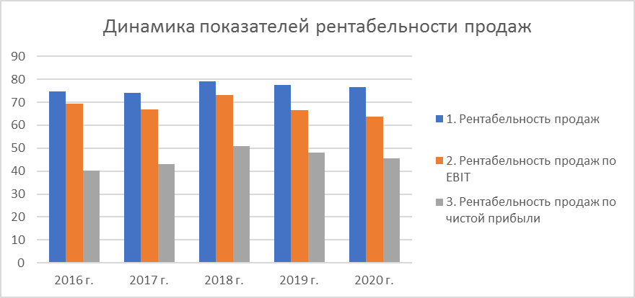

Рисунок 11 – Динамика рентабельности продаж ООО «Табрис»
Рентабельность продаж за последний год составила 76,7%. К тому же имеет место положительная динамика рентабельности обычных видов деятельности по сравнению с данным показателем за период с 01.01.2016 по 31.12.2016 (+2,5%)
Рентабельность, рассчитанная как отношение прибыли до налогообложения и процентных расходов (EBIT) к выручке организации, за последний год составила 63,7%. Это значит, что в каждом рубле выручки ООО "Табрис" содержалось 5,5 коп. прибыли до налогообложения и процентов к уплате.
По результатам проведенного анализа выделены и сгруппированы по качественному признаку основные показатели финансового положения и результатов деятельности ООО "Табрис" за анализируемый период (с 31.12.2015 по 31.12.2020).
Приведенные ниже 3 показателя финансового положения и результатов деятельности организации имеют исключительно хорошие значения:
– чистые активы превышают уставный капитал, при этом за рассматриваемый период (с 31.12.2015 по 31.12.2020) наблюдалось увеличение чистых активов,
– прибыль составляет значительный процент от совокупной стоимости активов организации (49,7% за период с 01.01.2020 по 31.12.2020),
– положительная динамика собственного капитала относительно общего изменения активов организации[41].
В ходе анализа были получены следующие показатели, положительно характеризующие результаты деятельности организации:
– положительная динамика рентабельности продаж (+2,5 процентных пункта от рентабельности 74,8 % за 2016 год),
– за последний год получена прибыль от продаж (261 629 тыс. руб.), более того наблюдалась положительная динамика по сравнению с предшествующим годом (+5 453 тыс. руб.),
– прибыль от финансово– хозяйственной деятельности за последний год составила 155 532 тыс. руб.
Показателем, имеющим значение на границе норматива, является следующий – незначительное падение прибыли до процентов к уплате и налогообложения (EBIT) на рубль выручки ООО "Табрис" (– 5,8 коп. от данного показателя рентабельности за 2016 год).

2.2 Факторы, влияющие на инновационную активность компании

В инновационном процессе главная роль принадлежит самому предприятию. Предприятие – это основной источник инициативы, именно предприятие нацелено на инновационную деятельность, приносящую спрос на инновации. Предприятие реализует инновации на рынке, оно устанавливает связь с потребителями, изучает их потребности. Предприятие также связывает потребителей с научными организациями, занимающимися созданием и разработкой новых продуктов/знаний.
Инновационная активность предприятия строится на основе многих фактор. Условно их можно классифицировать на несколько категорий. Данная классификация показана на рисунке 12.

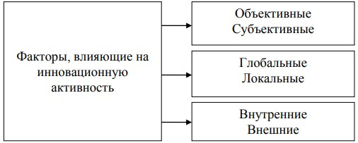

Рисунок 12 – Факторы, влияющие на инновационную активность компании

Объективные факторы – это факторы внешней среды, обусловленные тенденциями на долгосрочный период и не связанные с решениями и возможностями конкретного субъекта (нашего предприятия). К данным факторам относятся экономические законы, которые и будут влиять на интенсивность инновационной деятельности и величину инновационной активности предприятия[42]:
– закон стоимости, который занимается регулированием развития экономики, а также определяет необходимость обменных сделок и их выгоду для обеих сторон,
– закон конкуренции – характеризует экономический механизм, который реализует и определенные экономические законы на конкретном рынке;
– закон предложения и закон спроса – определяют связь между производством и потреблением,
– закон получения и присвоения прибыли (закон движения рыночной экономики),
– закон развития экономики в виде циклов – определяет взаимосвязь конкретной фазы цикла и его инновационной активности.
Субъективные факторы инновационной активности – это факторы, решение которых принимается сознательно[43]. Например:
– стратегические решения фирм конкурентов (возможность влияния на рыночную структуру),
– кредитная и денежная политики фирмы (инновации, в том числе их создание и внедрение на рынок – это затратный процесс в плане финансов и времени, а значит предприятие должно находить новые дополнительные источники финансирования),
– политика страны в области инноваций (этот ключевой фактор оказывает большое влияние на инновационную активность),
– потребительское поведение (определяет спрос на внедряемую инновацию).
Стоит отметить, что субъективные факторы друг с другом имеют определенную взаимосвязь. Они взаимопроникаемы, а также образовывают мотивационные настроения для формирования инновационной стратегии.
Глобальные и локальные факторы различны между собой уровнем определения. Глобальный фактор определен макроэкономикой и обществом, когда локальные факторы строятся на микроуровне изучаемой компании.
Примером глобальных факторов могут стать международные отношения между государствами, внешнерыночная конкуренция, налоговая политика. Локальными факторами определены внутренние структуры компаний их политика, инновационный потенциал фирм-инноваторов.
Последней группой факторов, которые определяют инновационную активность, являются внутренние и внешние. Если внутренние управляют инновациями внутри предприятия, то внешние способствуют расширению границ инноваций. Если внешняя среда становится благоприятной для нововведений, то все внедряемые новшества будут целиком и полностью зависеть от внутренних факторов инновационной активности.
Факторы внешней среды в себя относят:
– связь с заказчиками, поставщиками, партнерами, потенциальными инвесторами, конкурентами и прочими организациями,
– сотрудничество с компаниями, которые поддерживают производителя на каждой фазе жизненного цикла инновации, начиная с этапа разработки и идеи и заканчивая этапом внедрения на рынок и коммерциализации,
– связь с государственными структурами.
Внутренние факторы – это особенности структуры предприятия, которые и будут отличать его от конкурентов. Они также определяют инновационную состоятельность. Относят к внутренним факторам следующие понятия:
– степень мотивации высшего руководства,
– производительность компании,
– взаимоотношения с действующим персоналом и степень их вовлеченности в рабочий процесс,
– постоянное обучение, повышение квалификации, курсы, лекционные занятия,
– эффективная маркетинговая стратегия, которая коммуницирует с конечным потребителем,
– контроль качества, организационное развитие инфраструктуры.
Отдельно внутренние факторы делятся на еще две группы. Первая группа формирует внутреннюю системы экономических отношений и определяет способы взаимодействия с внешней средой. Это форма собственности компании, организационная структура, внутрифирменные отношения, размеры компании и ее отрасль.
Второй группой характеризуются ресурсные возможности предприятия: научно– технический и производственный потенциалы, возможность проведения НИОКР, кадровый потенциал [44].
Разобравшись со всеми факторами, влияющими на инновационное развитие компании, перейдем к составлению SWOT– анализа ООО «Табрис».
Для разработки рекомендаций по совершенствованию инновационной активности ООО «Табрис» в первую очередь нужно составить SWOT– матрицу компании.
SWOT– анализ позволяет выбрать оптимальные пути развития бизнеса, избежать подводных камней и максимально использовать располагаемые ресурсы[45].
В таблице 9 показана SWOT матрица ООО «Табрис», где расписаны сильные и слабые стороны организации, а также вероятные возможности и угрозы компании.

Таблица 9 – Матрица SWOT: ключевые факторы инновационной активности
Сильные стороны (S) | Возможности (О)
1 Хорошие финансовые показатели.  2 Большой ассортимент импортной продукции, которую не найти у конкурентов.  3 Хорошее качество продаваемой продукции. | 1 Акции и скидки при сдаче мусора на переработку.  2 Создание службы экспресс-доставки продуктов, кондитерских изделий и готовых обедов на дом.  3 Расширение ассортимента.
Продолжение Таблицы 9
Сильные стороны (S) | Возможности (О)
4 Большие обороты продаж.  5 Большой ассортимент готовой продукции.  6 Качественные кондитерские изделия.  7 Относительно низкий уровень цен.  8 Следование тенденциям ЭКО.  9 Высокий контроль за санитарно-гигиеническими требованиями.  10 Отличная репутация среди покупателей. | 4 Открытие новых магазинов по городу и краю.  5 Улучшение существующих супермаркетов.  6 Разработка мобильного приложения
Слабые стороны (W) | Угрозы (Т)
1 Высокая загрузка сотрудников.  2 Текучка кадров.  3 Невысокая заработная плата у работников торгового зала.  4 Много конкурентов.  5 Плохая служба доставки.  6 Отсутствие мобильного приложения.  7. Небольшое количество магазинов | 1 Резкое повышение затрат на нужды магазина.  2 Постоянный рост конкурентов.  3 Снижение доходов у клиента.  4 Сложности с подбором хороших кадров.  5 Повышение арендной платы за торговый зал.  6 Плохие поставщики.

Оценку влияния возможностей и угроз применяем метод позиционирования. Оценим степень влияния конкретной возможности (таблица 10) и конкретной угрозы (таблица 11) на анализируемое предприятие, а также оценим вероятность их использования, возникновения.

Таблица 10 – Матрица влияния возможностей на инновационную активность
Вероятность использования возможностей | Степень влияния возможностей на компанию
 | Сильное | Умеренное | Слабое
Высокая | Расширение ассортимента новыми товарами. | – | –
Средняя | Создание эффективной службы доставки продуктов, кондитерских изделий и готовых обедов. | – | –
Низкая | Открытие новых магазинов по городу и краю | Акции и скидки при сдаче мусора на переработку. | –

Приоритетными должны для компании ООО «Табрис» должны стать: расширение ассортимента новыми товарными, создание эффективной службы доставки продуктов, кондитерских изделий и готовых обедов в городе Краснодар, а также увеличение сети посредством открытия новых магазинов по городу и краю. Акции и скидки при сдаче мусора на переработку могут также повысить рейтинг компании среди покупателей.
Теперь перейдем к анализу угроз предприятия, определим степень их влияния, вероятность возникновения. Для этого составим аналогичную таблицу, где и будет проведено исследование.
Таблица 11 – Матрица угроз ключевых факторов инновационной активности
Вероятность возникновения угрозы | Степень влияния угрозы на компанию
 | Критическое состояние | Умеренное состояние | Слабые «ушибы»
Высокая | – | Постоянный рост конкурентов | –
Средняя | Резкое повышение затрат на нужды магазина | – | Повышение аренды за торговый зал
Низкая | Снижение доходов у клиента | Сложности с подбором хороших кадров | –

Таким образом, компании стоит опасаться снижения доходов у покупателей, а также резкого повышения цен на нужды магазина. Внимательно стоит следить за ростом конкурентов и развивать собственную торговую сеть, чтобы иметь преимущество перед ними. А также стоит рассмотреть политику подбора кадров, следить за их квалификацией и проводить обучающие мероприятия.
Теперь перейдем к составлению пересечений матрицы сильных сторон с возможностями и угрозами (таблица 12) и слабых сторон с возможностями и угрозами (таблица 13).
В таблице 12 будут разработаны мероприятия, которые смогут повысить эффективность деятельности предприятия и выделить его среди конкурентов, улучшить собственные показатели.
В таблице 13 будут проработаны действия и возможные стратегии для существенного уменьшения степени влияния угроз на компанию, либо их полую ликвидацию.
Таблица 12 – Матрица пересечения силы с возможностями и угрозами
SO | ST
7.2 Увеличение выручки магазина.  10.4 Увеличение объема продаж с привлечением дополнительных клиентов.  2.3 Увеличение товарооборота.  8.1 Повышение репутации за счет следования эко тенденциям.  5.2 Увеличение прибыли за счет доставок.  10.3 Лояльные клиенты, готовые к покупке новой продукции.  3.3 Положительные отзывы, касающиеся разнообразного и качественного ассортимента. | 6.3 Продажа некачественного товара, которая привет к росту числа недовольных покупателей, потеря поставщика.  3.6 Снижение объема продаж, нехватка средств для оплаты аренды, зарплаты сотрудников и прочих расходов.  2.10 Потеря клиентов за счет более привлекательных условий у конкурента.  4.10 Ухудшение репутации из– за неквалифицированного персонала торгового зала.

Пересечение слабостей с угрозами можно увидеть в таблице 13.

Таблица 13 – Пересечение слабых сторон с возможностями и угрозами
WO | WT
2.4 Заинтересовать новых кадров приложенной деятельностью, стимулирование работников.  7.4 Расширение сети магазинов по краю. | 3.4 Потеря доходов, вытеснение с рынка.  4.2 Нехватка кадров для основной деятельности сети.
Продолжение Таблицы 13
WO | WT
1.4 Разгрузка супермаркетов в час пик за счет открытия магазинов в новых районах.  5.2 Увеличение прибыли за счет доставок продуктов и кондитерских изделий на дом.  4.3 Привлекать клиентов разнообразным и уникальным ассортиментом. | 6.2 Нет сотрудников, которые будут контролировать деятельность поставщиков.  2.5 Недовольство клиентов из-за отсутствия доставки продуктов на дом.

Таким образом, компания ООО «Табрис» с легкостью справится со следующими угрозами:
– большое число конкурентов, благодаря популярности в крае и положительной репутации о компании,
– трудности с наймом квалифицированного персонала, так как можно проводить обучающие тренинги.
Сильные стороны фирмы помогают нейтрализовать последствия угроз.
Анализ показывает, что с наименьшей вероятностью фирма сможет воспользоваться следующими возможностями:
– акции и скидки при сдаче мусора,
– открытие новых магазинов в городе Краснодар, так как компания стремиться расширить сеть в других городах Краснодарского края.
Из проведенного SWOT–анализа можно сделать вывод, что самыми серьезными угрозами для фирмы являются:
– постоянно растущее число конкурентов,
– снижение покупательской способности клиентов.

2.3 Деятельность компании, ее инновационная активность

ООО «Табрис» – это надежная сеть магазинов по продаже продуктов питания, бытовой химии, товаров для здоровья, посуды и прочее. Данная сеть уже давно зарекомендовала себя среди покупателей, пользуется большой популярностью у жителей края и имеет положительный рейтинг. ООО «Табрис» состоит из 16 супермаркетов, 14 из которых расположены в городе Краснодар, а остальные два присутствуют в Новороссийске и Геленджике.
Супермаркеты Краснодара расположились в Центральном округе, Фестивальном микрорайоне, Юбилейном микрорайоне, микрорайоне Черемушки и прочее.
В 2014 году компания провела ребрендинг торговой сети, создав новый логотип и фирменный стиль для каждого из супермаркетов. На логотипе стал присутствовать артишок – знак плодородия в средиземноморских странах. А основной цвет сети – сочетание темно– оливкового и сочного зеленого.
В 2017 году «Табрис» впервые для жителей города Краснодар проводит необычную «Ярмарку вкусов». На этом празднике собрались все любители кулинарии на открытом воздухе. А символом данного события стал трехметровый мангал, на котором гриль-шеф сети готовил шашлыки и котлеты для бургеров.
Коммерческая деятельность сети магазинов – это специальный отдел, принимающий решения о закупках и продажах, а также продвижении продукции через магазины «Табрис»
Компания уже сотрудничает с более чем 750 поставщиков. И готова рассматривать выгодные предложения. Магазины открыты для сотрудничества, все коммерческие предложения по вводу нового ассортимента рассматриваются сразу.
Управление коммерческой деятельностью базируется на некоторых принципах и методах управления:
– все подразделения коммерческого отдела согласованы между собой,
– категорийные менеджеры коммерческого отдела предоставляют полную информацию о сотрудничестве всем потенциальным партнерам,
– коммерческая деятельность и цели торгового предприятия взаимосвязаны между собой,
– комплексный подход к управлению коммерческой деятельности,
– открытость и готовность к сотрудничеству,
– малозвенная структура управления.
Супермаркеты «Табрис» располагают огромным ассортиментом товарных групп. На рынке Краснодара занимают лидирующие позиции благодаря хорошей репутации, высокому уровню обслуживания и большому выбору уникальных товаров.
В ООО «Табрис» применен линейный способ поставки товарных позиций. Между поставщиком и покупателем заключается специальный хозяйственный договор, где подробно расписаны: виды поставляемых товаров, условия поставки, количественные и стоимостные критерии, а также сроки исполнения договора и ответственность сторон за несоблюдение или ненадлежащее исполнение прописанных условий.
Компания ООО «Табрис» не зарегистрирована в инновационной деятельности и разработке новых продуктов. Однако, компания вовлечена в эко проекты, а также внутри супермаркетов присутствуют инновационные технологии, такие как: усовершенствованные производственные мощности, позволяющие обслуживать до 10 000 человек в сутки на один супермаркет; уникально проработанная инфраструктура торгового зала с парковкой для автомобилей; специальные тележки с возможностью подзарядки мобильных устройств, система RFID (штрих кодирование), при которой информационные системы склада всегда определяют недостаток той или иной товарной позиции. То есть автоматически определяется продукция, которую нужно доставить в торговые залы супермаркетов. И сотрудникам не нужно вручную просчитывать остаток товарных позиций.
Также компания использует прикладные программы по документообороту. Это упрощает процесс взаимодействия с поставщиками и повышает эффективность работы компании. Сеть супермаркетов внедрила технологию электронного документооборота (EDI). EDI (Electronic Data Interchange) – безопасный файловый обмен документации по финансовым отчетам, логистики и коммерческой базой. Обмен происходит по локальной сети в виде стандартного структурированно архива между системами бизнес-партнеров компании. У электронных документов системы простая, четкая и единая для обеих сторон форма[46].
С данной системой электронного документооборота возможны:
– обмен электронными форматами документов по защищенному каналу передачи данных,
– упрощенные переговоры с партнерами без лишних телефонных звонков без использования бумажных носителей,
– сокращенное время обработки документов при поставке товаров в супермаркеты сети,
– автоматизированные процессы получения заказов для закупки новых товаров и подтверждения поставок,
– сведенное до минимума число ошибок в документе благодаря отсутствию ручного ввода данных.
Таким образом, использование программных продуктов при организации работы супермаркетов сети, позволяет решать такие задачи как: пополнение складов, оптимизированное хранение запасов, заполнение документации и отчетов в автоматическом режиме., эффективное взаимодействие с партнерами и поставщиками. Все эти факторы помогают активному развитию инновационной активности компании.
Основная деятельность компании заключена в продаже товаров собственного производства. С 2007 года был запущен старт продаж готовой продукции ООО «Табрис» и авторских кондитерских изделий компании. На данный момент в организации работают несколько цехов:
– кондитерский цех,
– цех по производству хлебобулочных изделий и прочей выпечки,
– цех по производству салатов и кулинарии,
– цех мясных полуфабрикатов,
– цех готовой продукции при магазинах.
Компания также занимается производством тортов и сладкой выпечки на заказ. С недавнего времени организация начала принимать заказы по производству свадебных тортов с уникальным дизайном на вкус клиентов.
Журнал «Табрис»
Стартовали продажи первого номера журнала в декабре 2002 года. Издание содержит ассортимент торговой сети, а также знакомит читателей с уникальными историями компаний и фермеров, которые поставляют продукцию в магазины «Табрис». В журнале также можно найти интересные рецепты, приготовить которые можно из продукции сети.
В 2014 году на международной премии Content Marketing Awards журнал «Табрис» принимал непосредственное участие и занял призовое место. Конкурс «Award of Excellence» International Creative Media Award 2015 принес изданию «золото» в номинации «Best Mobile Application».
Электронная версия журнала также была удостоена награде в конкурсе Digital Magazine Awards–2015 (Лондон) категории Food&Drink. А в 2015 году по версии Ассоциации директоров по коммуникациям и корпоративным медиа России стала лучшим digital– изданием. А на конкурсе International Creative Media Award взяла победу в номинации Award of Excellence.
Ознакомиться с содержанием журнала «Табрис» можно через торговую сеть магазинов, где печатные версии расположились на специальных стеллажах, либо их выдают сотрудники на кассе. Его также представляют компьютерные магазины Sunrise, а также офисы корпорации Девелопмент-Юг и др. Издание официально зарегистрировано, как СМИ[47].
«Табрис.Эко»
Экоинициатива «Табрис» – это помощь нашей планете путем сортировки мусора на отдельные категории. Компания старается заботиться о природе и снижать негативное воздействие на экологии. Поэтому возле каждого супермаркета торговой сети экобоксы для раздельного сбора отходов. Воспользоваться этими баками может любой желающий. «Мы надеемся, что правильная утилизация мусора может стать естественной частью жизни современного человека».
Все экобоксы ООО «Табрис» оснащены несколькими секциями, куда можно сдать ненужные вещи и отходы. Компания для переработки принимает следующие виды отходов:
– ненужная одежда. Можно сдать свои старые вещи, которые пойдут на помощь нуждающимся и бездомным людям,
– пластиковые ПЭТ бутылки от напитков без крышек, колец и наклеек. Можно цветные и бесцветные,
– полиэтилен типа ПЭТ – фасовочные пакеты, пакеты-майки, стрейч пупырчатая пленка,
– ртутные термометры,
– стеклянная чистая тара без посторонних наклеек и крышек,
– макулатура,
– отработанные энергосберегающие лампы и батарейки,
– старые мобильные телефоны, зарядные устройства, жесткие диски, гарнитуры и прочая ненужная портативная техника.
Все отходы идут на переработку на предприятие в Тахтамукае. Из пластика изготавливается новое сырье. Производят новую упаковку, техническую тару, полимерные люки, полимерпесчаная плитка и доска, а также переработанные гранулы пластика добавляются в асфальтобетонные смеси. Фирменные пакеты «Табрис», выдающиеся на кассе бесплатно для каждого клиента, произведены из переработанного пластика. И их можно сдавать на повторную переработку в экобоксы.
Ртутные, ртутно-кварцевые и люминесцентные лампы сначала обезвреживают на установке «Экотром-2». Далее из разделяю на компоненты: люминофор, стекло, цоколь. Люминофор и цоколь в чистом виде реализуют для дальнейшего производства, а стекло идет на производство бетонных блоков.
Ртутные термометры, непригодная техника и прочие отходы, непригодные для повторной переработки и получения вторичного сырья, подрядчики обезвреживают на собственных установках в соответствие с лицензированными видами деятельности.
Винный клуб «Табрис»
У торговой марки «Табрис» есть винный клуб, куда могут записаться все желающие. В винном клубе помогут разобраться в сортах вина и понимать его. На официальном сайте «Табрис» периодически выходят анонсы эногастрономических ужинов. В винном клубе можно дегустировать напитки и узнавать о них больше.
Программа лояльности «Табрис Бонус»
Компания ООО «Табрис» имеет карту лояльности, с которой покупки становятся более выгодными. Получить карту можно на кассе супермаркета. Карта дает следующие привилегии своему владельцу:
– 5% бонусов от полной суммы покупки,
– 10% бонусов в День рождения и за два дня до и после даты,
– 10% бонусов на товары из трех любимых категорий.
На табак и на товары по акции бонусы не начисляются и не списываются.
Таким образом, компания является открытой к сотрудничеству, у нее активная коммерческая деятельность. ООО «Табрис» также использует программные продукты для автоматизации многих процессов, а также содействует экоинициативам и активно участвует в экологических программах по сбору и переработки пластика и прочих видов отходов.
Рассчитать инновационную активность компании предлагается по специальной формуле, о которой говорилось в первой главе.
Обладает компания следующими инновациями:
1) бесконтактные сервисы в виде электронных весов в магазине, с помощью которых покупатель сам может взвесить товар,
2) smart-контракты: компания использует технологию электронного документооборота (EDI), которая позволяет обмениваться документами по локальной сети, а также упрощает переговоры с партнерами,
3) безналичный расчет: посетители магазина с легкостью могут расплатиться за товар бесконтактными банковскими картами или смартфоном.
4) ответственное потребление: компания поддерживает экоинициативы и имеет эко программу.
То есть компания использует в своей деятельности четыре инновационных показателя, по которым можно рассчитать инновационную активность компании.
Рассчитаем инновационную активность ООО «Табрис» по формуле (1). Так как среднее число инновационных проектов в отрасли розничной торговли по данным «Росстат» равно 4, то инновационная активность ООО «Табрис» будет равна:
ИА= 4/4=1
Этот показатель говорит о том, что уровень инновационной активности ООО «Табрис» на данный момент соответствует среднеотраслевому значению.

3 Разработка рекомендаций по совершенствованию инновационной активности ООО «Табрис»

3.1 Внедрение службы экспресс-доставки

Для повышения инновационной активности компании ООО «Табрис» в данной выпускной квалификационной работе предлагается внедрение эффективной службы доставки продуктов, готовых обедов, салатов, кулинарии и кондитерских изделий на дом.
Прежде чем начать обоснование самого проекта, проведем анализ современного рынка доставки продуктов на дом.
В период пандемии 2020 года многие компании претерпели огромные потери и убытки. Некоторые малые фирмы не смогли сохранить свои позиции на рынке. Но есть ниши, которые показали феноменальные результаты и рост продаж за 2020 год в период карантина. Одной из этих ниш является отрасль по бесконтактной экспресс-доставке продуктов и товаров первой необходимости на дом.
Согласно некоторым исследованиям экспертов, апрель-июнь 2020 года – это расцвет онлайн доставок еды. Около трети российских пользователей установили на свои смартфоны приложения для онлайн-шоппинга или стали подписчиками социальных сетей брендов по доставке продуктов[48].
Также было обнаружено, что 54% российских пользователей скачали как минимум одно приложения для онлайн доставки еды, продуктов и прочих товаров первой необходимости во время первой волны пандемии.
Согласно исследованиям, 42% участников опроса приложениями по курьерской доставке продуктов и товаров первой необходимости пользовались от двух раз в неделю, 24% опрошенных данную услугу использовали один раз в неделю, 14% могли заказать доставку продуктов несколько раз в день, а оставшиеся 20% ни разу не использовали курьерские экспресс-доставками продуктов на дом.
Общая структура пользователей онлайн шопинга в категории ритейл, доставка продуктов/алкоголя, доставка продуктов отражена на рисунке 13.

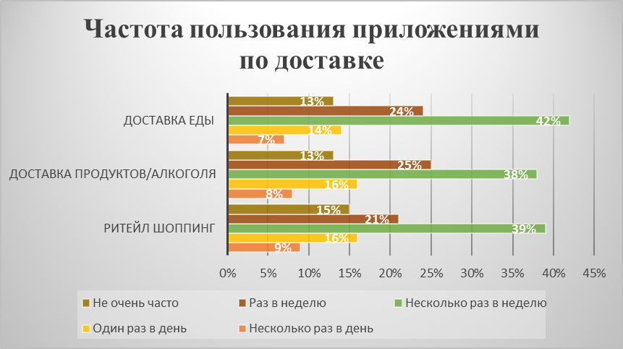

Рисунок 13 – Частота использования приложений по доставке еды за
апрель-июнь 2020 года

Исходя из этих данных видно, что почти 40% жителей России сервисы по доставке еды используют на регулярной основе несколько раз в неделю. Более 25% делают это только один раз в неделю. А порядка 16% опрошенных не обходятся без онлайн заказа продуктов и одного дня и делают ежедневные заказы.
Эти данные говорят об изменении привычного уклада после первой волны пандемии. Люди приняли удобство данных сервисов. И сейчас, после стабилизации ситуации с вирусом Covid–19, приложения не потеряли своей актуальности, а заказы приходят каждый день от многомилионной аудитории.
Большая популярность обусловлена удобством, скорость доставки, а также бонусными программами, не доступными в магазинах. К тому же, первая волна характеризуется ростом числа заболевших вирусом. Поэтому люди, чтобы избежать контакта с посторонними, начали активно заказывать доставку из ближайших супермаркетов.
Следствием такой популярности стали значительный рост сервисов по доставке, появление новых приложений и, соответственно, рост конкуренции и борьба за конечного потребителя.
Согласно полученным данным, общая доля установок приложений по разным платформам за май–август находится приблизительно на одном уровне[49]. Данная статистика показана на рисунке 14.

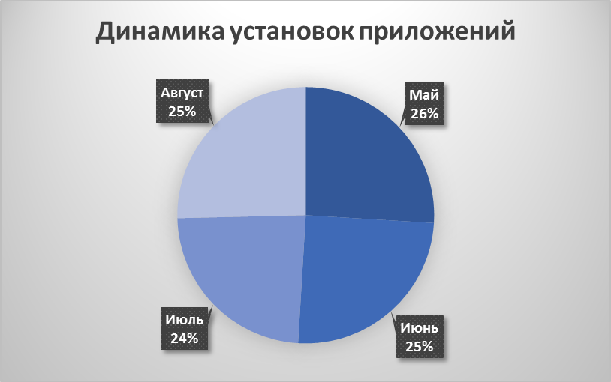

Рисунок 14 – Общая доля установок приложений за май– август 2020 года

Такой быстрый и резкий рост несомненно отразился на финансовых показателях компаний. Лидирующие позиции в данной нише заняли деливери– агрегаторы Delivery Club и «Яндекс.Еда», забрав около четверти рынка. Доля Delivery Club составила 17,6%. У «Яндекс Еды» показатель немного скромнее – 10,1%. Итоги третьего квартала 2020 года показали, что Mail.ru Group Delivery Club достиг выручки в 2,6 миллиардов рублей, привысив в 2,1 раз показатели 2019 года.
За счет раста конкуренции, компаниям приходится искать дополнительные каналы взаимодействия с клиентами, помимо собственных мобильных приложениями. Это достигается с помощью интеграции со сторонними сервисами. «Азбука вкуса» интегрировала доставку своей продукции через мобильное приложение «Тинькофф».
Социальная сеть «Одноклассники» начала взаимодействовать с Delivery Club. Теперь там есть мини приложение компании, которым пользователи социальной сети могут воспользоваться в любой момент без дополнительных скачиваний. «Сбермаркет» запустил экспресс-доставку с рынков, среди которых стал «Фуд Сити».
Активные заказы повлияли и на средний чек. В период самоизоляции он подскочил до максимальной отметки. Но и в первом квартале 2021 года видны тенденции к росту. Это можно увидеть на рисунке 15.

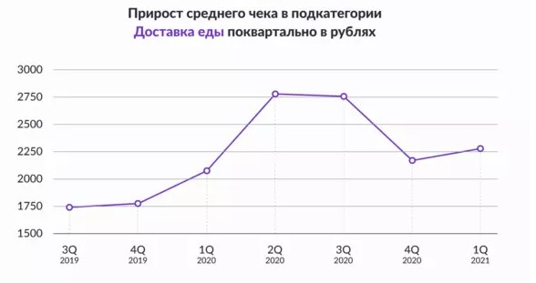

Рисунок 15 – Динамика изменений среднего чека поквартально

Прогнозы продаж онлайн сервисов по доставке еды в 2021 году.
В 2020 году показатели сревисов по курьерской доставке еды показал отличные результаты. Многие пользователи выработали в себе новую привычку. И теперь, после снятия ограничительных мер, сегмент доставки еды не потерял своей востребованности [50].
Так, 1 квартал 2021 года характеризуется ростом заказов на 30 % в сравнении с 4 кварталом 2021 года.
Доставка еды не потеряля своей актуальности. И люди до сих пор делают регулярные заказы на дом.
Для многих россиян пользование такими сервисами стало привычным. И из рязряда праздничной доставка еды перешла в разряд повседневной. Стала популярной доставка ежедневного рациона на дом, расчитанного с учетом калорийности меню и содержания макро– и микронутриентов. Такой подход позволяет экономить силы для готовки и организовывать правильное питание для всей семьи.
Проект по повышению инновационной активности ООО «Табрис».
На сегодняшний день компания сотрудничает с двумя службами доставки по городу Краснодар: сервисы «Антей» и «Broniboy». Это курьерские службы, занимающиеся доставками по всему городу. Обе компании имеют мобильные приложения, а также у них доступны авто– и велокурьеры.
Дополнительно можно сделать предварительный заказ через Информационный центр «Табрис» и забрать собранную продукцию самостоятельно в магазине или вызвав курьера на дом.
Данные способы доставки имеют ряд несовершенств. И поэтому магазины «Табрис» проигрывают своим конкурентам в сфере онлайн доставок. Недостатки заключены в следующем:
– плохой рейтинг мобильных приложений «Антей» и «Broniboy» в Google Play market и App Store;
– ограниченный ассортимент готовой продукции «Табрис»;
– отсутствие товаров других категорий, представленных в супермаркетах сети;
– нет услуг экспресс-доставки, тарифы на доставку повышенные.
На сайте tabris.ru можно сделать заказ тортов с любой начинкой, которая выбирается в специальном окне. Также доступны вариации декора. Весь ассортимент тортов показан на сайте. Но и у этого способа есть свои недостатки:
– отсутствие хорошей рекламы на онлайн заказы кондитерских изделий, а также не все пользователи знают о такой функции.
– забрать заказ можно только лично в выбранном магазине, курьерская доставка не предусмотрена.
Проанализировав все эти факторы, можно сделать вывод, что для такой популярной в городе Краснодар сети необходимо рассмотреть концепцию доставки собственной продукции и имеющихся в супермаркетах товарных позиций. Создавать собственное приложение из-за высокой конкуренции будет нецелесообразным. Оптимальный вариант – сотрудничество с такими популярными сервисами, как «Яндекс Еда» и Delivery Club.
ООО «Табрис» – популярная сеть среди жителей Краснодара. Поэтому и доверие к компании у пользователей сервисов «Яндекс Еда» и Delivery Club будет хорошее.
Ключевой концепцией доставки могут стать некоторые идеи.
1) Экспресс-доставка продуктов на дом.
2) Организация доставки тортов в назаначенную дату. В сервисах будут доступны начинки тортов, их дизайны, а в комментарих к заказу можно будет добавить надпись. Дополнительно можно доставлять и другие кондитерские изделия.
3) Доставка готовых приемов пищи на весь день, а курьер будет привезет этот рацион в удобное время.
Таким образом, для компании ООО «Табрис» необходимо усовершенствовать службу доставки продукции на дом, начав сотрудничество с популярными сервисами «Яндекс Еда» и Delivery Club. Такое сотрудничество поможет увеличить прибыль компании, усовершенствовав необходимые показатели, использующиеся при расчете инновационной активности торговых предприятий.

3.2 Финансовые затраты и эффективность проекта

Онлайн-доставки, как показывает анализ российского рынка, пользуются огромным успехом у клиентов сервисов, оказывающих данные услуги. Многие популярные сети смогли нарастить чистую прибыль в десятки, а то и сотни раз за счет введения бесконтактной экспресс-доставки продуктов и товаров первой необходимости на дом. И спад популярности доставок на ближайшие года не предвидится.
Например, общая выручка «Магнита», согласно данным бухгалтерской отчетности, выросла на 158%, составив 10,9 млрд. рублей. Таких показателей компания смогла добиться за счет запуска доставки продуктов на базе более 1000 магазинов по всей России.
Компания ООО «Табрис» имеет положительную чистую прибыль за период 2016-2020 годы. Но особого скачка не наблюдается. Напротив, чистая прибыль за 2018 год составила 171 442 000 рублей, когда в 2020 году она составила 155 532 000 рублей. Это на 15 910 000 рублей меньше.
Такая разница возникла из-за ограничительных мер, связанных с вирусом COVID-19. А восстановить и приумножить объем получаемой прибыли можно благодаря введению онлайн доставки продуктов и кулинарии.
Создавать собственный сервис доставки не выгодно и нецелесообразно из-за огромной конкуренции. Оптимальный вариант для компании – интеграция с популярными службами доставки «Яндекс Еда» и Delivery Club. ООО «Табрис» не придется нанимать собственных курьеров, так как эти компании располагают нужным штатом работников.
Зарегистрироваться в сервисе не сложно, для этого необходимо ввести данные компании и заплатить первоначальный взнос. Так как доставкой продуктов займутся курьеры сервисов, то компании придется платить комиссию в размере 35% от общих продаж.
В таблице 14 показаны единоразовые вложения, необходимые для регистрации в сервисах «Яндекс Еда» и Delivery Club.

Таблица 14 – Инвестиции на момент регистрации в сервисах
Мероприятия | Стоимость, руб.
Регистрация в "Яндекс Еда" | 10 000
Регистрация в Delivery Club | 10 000
Услуги фотографа для съемки еды | 50 000
Рекламные материалы | 15 000
ИТОГО | 85 000
Под рекламными материалами подразумевается печать буклетов, брендированных наклеек для упаковки заказов из супермаркета.
На первых этапах компании придется нанять двух человек, которые будут заниматься личным кабинетом сервисов доставки, а также операторов, которые будут вести разговоры с клиентами. В таблице 15 показаны затраты на сотрудников с учетом налогообложения. Сбором заказов займутся работники торговых залов магазина. Операторы будут работать на дому, поэтому затрат на технику нет.

Таблица 15 – Затраты на сотрудников в месяц
Сотрудник | Количество человек | Зарплата до налогообложения, руб. | НДФЛ, руб. | Зарплата после налогообложения, руб. | Остальные налоговые отчисления, руб. | Итого
Менеджер по работе с личным кабинетом сервиса | 2 | 32000 | 4160 | 27840 | 9664 | 83328
Операторы | 4 | 28000 | 3640 | 24360 | 8456 | 145824
Общие расходы на сотрудников в месяц, руб. |  |  |  |  |  | 229152

Теперь перейдем к структуре расходов на первые шесть месяцев. Увидеть их можно в таблице 16.

Таблица 16 – Структура расходов предприятия
Затраты | Месяцы
 | 1 | 2 | 3 | 4 | 5 | 6
Зарплата сотрудникам с учетом налогов, руб. | 229152 | 229152 | 229152 | 229152 | 229152 | 229152
Реклама, руб. | 25000 | 15000 | 18000 | 20000 | 13000 | 10000
Непредвиденные расходы, руб. | 10000 | 10000 | 10000 | 10000 | 10000 | 10000
ИТОГО, руб. | 264152 | 254152 | 257152 | 259152 | 252152 | 249152

К рекламе относятся: печать буклетов и наклеек, таргетированная реклама в интернете, реклама в самих сервисах компаний–доставок. К непредвиденным расходам можно отнести форс–мажоры, связанные с доставкой или продукцией магазина и прочее.
Составим структуру планируемых доходов со средним чеком в 1000 рублей за первые 6 месяцев. Статистику можно увидеть в таблице 17

Таблица 17 – Структура доходов и расходов за 6 месяцев
Позиция | Месяцы
 | 1 | 2 | 3 | 4 | 5 | 6
Заказы Delivery Club, шт. | 4000 | 4200 | 4400 | 4500 | 4600 | 4700
Заказы "Яндекс Еда", шт. | 3800 | 4000 | 4250 | 4400 | 4450 | 4500
Общая выручка (средний чек 1000 р), руб. | 7800000,00 | 8200000,00 | 8650000,00 | 8900000,00 | 9050000,00 | 9200000,00
Комиссия сервисов (35%), руб. | 2730000 | 2870000 | 3027500 | 3115000 | 3167500 | 3220000
Выручка с учетом комиссии сервисов (35%), руб. | 5070000,00 | 5330000,00 | 5622500,00 | 5785000,00 | 5882500,00 | 5980000,00
Ежемесячные расходы, руб. | 264152,00 | 254152,00 | 257152,00 | 259152,00 | 252152,00 | 249152,00
Прибыль до налогообложения, руб. | 4805848,00 | 5075848,00 | 5365348,00 | 5525848,00 | 5630348,00 | 5730848,00
Чистая прибыль, руб | 3759678,40 | 4060678,40 | 4292278,40 | 4420678,40 | 4504278,40 | 4584678,40
Итого, руб. |  |  | 13 227 270,40

Данный проект приносит компании ООО «Табрис» позволяет получить компании прибыль уже в первый месяц. Таким образом, за первые шесть месяцев сотрудничества с компаниями по доставки еды, ООО «Табрис» может получить чистую выручку в размере 13 227 240 рублей. Это около 17% от общей чистой прибыли сети за 6 месяцев в 2020 году.
Эффективность проекта можно оценить через расчет его рентабельности и сроков окупаемости. Рентабельность проекта рассчитывалась путем отношения суммы чистой прибили от продаж за 6 месяцев к сумме всей выручки от продаж за 6 месяцев с учетом комиссии сервисов. Период окупаемости вычислен через отношение совокупных расходов к чистой прибыли от внедряемого проекта. Значения показателей представлены в таблице 18.
Таблица 18 – Эффективность проекта
Показатель | Значение
Рентабельность проекта | 1,033233
Период окупаемости | 1,39 мес.

Таким образом, исходя из показателей рентабельности проекта, можно сделать вывод, что проект является выгодным, так как значение больше 1. Окупится проект меньше, чем через 2 месяца. Поэтому его внедрение поможет повысить выручку компании и усовершенствовать ее инновационную активность.
Внедрение нового инновационного проект в виде быстрой бесконтактной доставки, подразумевает улучшение инновационной активности организации. Инновационная активность ООО «Табрис» в этом случае будет равна:
ИА=5/4=1,25
Таким образом, инновационная активность организации повысится на 0,25 единиц, и данный показатель превысит среднеотраслевое значение.
Любой проект, каким бы инновационным и привлекательным он ни был, сопровожден рядом рисков, которые нельзя упускать из внимания. Для анализируемого проекта по доставке еды также необходимо составить матрицу рисков и дать им оценку степени опасности. Матрица рисков представлена в таблице 19.

Таблица 19 – Факторы риска проекта
Риски | Формулировка | Оценка
Финансовые риски | Связаны с падением спроса на услуги в связи с ростом цен в сфере общественного питания | Финансовые риски проекта можно считать «низкими», так как в 2020 году наблюдаются тенденции роста доставок продуктов. То есть резкого падения спроса на ближайшее время не предвидится, а наоборот прогнозируется рост продаж.
Окончание Таблицы 19
Риски | Формулировка | Оценка
Операционные риски | Риск мошенничеких операций со стороны клиентов | Данный риск имеет малую вероятность возникновения, так как в приложениях, с которыми планируется сотрудничество, в процессе регистрации нужно подтверждать личность, номер телефона и указывать данные банковских карт
Конъюктурные риски | Риск нехватки покупателей, отсутствие спроса на доставки | Рынок доставки еды набирает обороты с каждым днем, а число покупателей растет. Так как магазины «Табрис» достаточно популярны в Краснодаре, то и отсутствие заказов магазину не грозит. А при грамотной рекламе и бонусной программе поток клиентов возрастет.
Коммерческие риски | Выручка от реализации услуг доставки не покроет инвестируемые средства | Для реализации проектов больших вложений не потребуется. Тем более «Табрис» – это крупная сеть магазинов. И в случае неудачи можно легко прервать сотрудничество без больших финансовых потерь.
Внутренние организационные риски | Проблемы со своевременным оказанием услуг, задержки в работе | Внутренние риски имеют умеренных характер, так как сотрудники магазинов выполняют все свои обязанности в полном объеме благодаря системе превентивных мер

Таким образом, все имеющиеся риски имеют низкую вероятность возникновения и не являются препятствием для запуска проекта. Главным риском, который невозможно предугадать, является риск отсутствия заказов. Но и в этом случае компания «Табрис» имеет существенные преимущества перед другими организациями. Сеть занимается продажей уникальных продуктов, которые в других супермаркетах не найти. А также хорошая репутация и известность среди жителей Краснодара становятся решающим фактором в пользу компании.

3.3 Дополнительные рекомендации, совершенствующие инновационную активность фирмы и их оценка

Для повышения инновационной активности предприятия постепенно, с ростом выручки, можно вводить и другие проекты, которые повлияют на бренд самым положительным образом.
К прочим рекомендациям, совершенствующим инновационную активность сети, можно отнести два проекта. Поговорим о них более подробно.
Создание мобильного приложения магазина. Мобильное приложение – способ информирования клиентов о наличии акций, скидок и прочих важных новостей. Магазин используют дисконтную систему и постоянных покупателей есть накопительные карты, бонусами которых можно расплатиться при покупке.
Баланс карты можно узнать только непосредственно на кассе супермаркета. Такая система уже давно устарела. Большинство крупных сетей, имеющих накопительные карты, уже давно разработали приложения, где клиенты могут проверять свой бонусный баланс на карте, а также отлеживать скидочные предложения.
Чтобы соответствовать современным стандартам, ООО «Табрис» необходимо заняться разработкой удобного мобильного приложения, где клиент самостоятельно сможет отслеживать необходимую информацию. Так как компания выпускает собственный журнал, то его электронную версию также можно выгрузить в приложения, тем самым сэкономив на бумаге, что соответствует политике ЭКО.
Проанализировать структуру затрат на мобильное приложение для компании можно в таблице 20, где будут расписаны все расходы с учетом рекламной компании на первые 6 месяцев.

Таблица 20 – Структура расходов на мобильное приложение
Расходы | Стоимость, руб
Разработка приложения на смартфоны на базе Android и IOS | 2 000 000
Техническая поддержка приложения на 6 месяцев | 360 000
Затраты на маркетинг и продвижение приложения на 6 месяцев | 300 000
Итого | 2 390 000

Таким образом, для запуска мобильного приложения, с учетом его разработки и затрат на технического обслуживание и маркетинг в первые 6 месяцев, потребуется 2 390 000 рублей. Услуги технической поддержки должны предоставляться круглый год, а также компания должна заниматься продвижением приложения в Play Market и App Store. Средняя стоимость технической поддержки определена в 60 000 рублей в месяц, а примерные затраты на маркетинг равны 50 000 рублей. Таким образом, компания за обслуживание приложения должна платить в месяц в среднем 110 000 рублей. Эта стоимость не фиксированная. Она будет корректироваться от маркетинговых планов и затрат на продвижение мобильного приложение на разных платформах.
Еще одним, не самым прибыльным, но очень полезным проектом считается улучшение политики ЭКО. Магазин уже ведет программу по раздельному сбору мусора, использует переработанные пакеты. Но покупателя к сдаче мусора на переработку никак не стимулирует. А это может стать отличным шагом к приобщению жителей Краснодара к сдаче мусора на переработку.
Стимулировать клиентов можно с помощью бонусных поощрений, которые смогут побудить жителей как можно чаще пользоваться экобоксами компании. К поощрениям можно отнести:
– баллы на накопительную карту при сдаче определенного количества пустой пластиковой или стеклянной тары,
– дополнительные наклейки за сдачу мусора на переработку,
– специальный буклет, куда сотрудники будут приклеивать наклейки, а при заполнении буклета фиксированным числом наклеек, покупателю будет полагаться бесплатная сладость, стаканчик кофе, чая и прочие поощрения.
Социально-экономическая оценка всех предложенных идей для повышения инновационной активности компании показана в таблице 21.

Таблица 21 – Социально-экономическая эффективность проектов
Мероприятие | Социальная эффективность | Экономическая эффективность
Сотрудничество с сервисами «Яндекс Еда» и Delivery Club | Улучшаются результаты работы всей компании  Повышение рейтинга сети супермаркетов | Увеличение чистой прибыли  Увеличение роста продаж  Привлечение новых клиентов
Создание мобильного приложения | Повышение конкурентных преимуществ  Информированность клиентов | Сокращение затрат на печатные издания
Стимулирование потребителя на сдачу мусора посредством бонусов | Положительная репутация  Сотрудничество с эко брендами  Помощь экологии | Увеличение количества лояльных клиентов

Таким образом, у компании ООО «Табрис» есть все шансы к привлечению дополнительной прибыли за счет сотрудничества с сервисами доставки. Имеющиеся риски имеют относительно низкую степень возникновения. И компания сможет с ними справиться. Поэтому запуск доставки продуктов посредством сотрудничества с сервисами «Яндекс Еда» и Delivery Club можно считать целесообразным.
Остальные проекты являются взаимодополняющими. И за их счет возможно дополнительно повысить узнаваемость компании, а также увеличить количество довольных клиентов и привлечь выгодные компании для дальнейшего сотрудничества.
ЗАКЛЮЧЕНИЕ

Инновационные процессы в любой отрасли и в любой организации – это основой двигатель прогресса. Инновация является следствием развития новых технологий, снижения себестоимости и повышения качества продукции и оказываемых услуг. Так как торговые предприятия – это наиболее передовые виды торгового бизнеса, то и введение инноваций там необходимо.
В исследовании была доказана необходимость внедрения инноваций для компаний, а также их постоянное обновление и совершенствование.
В качестве исследуемой организации рассматривалась компания ООО «Табрис» – торговая сеть, занимающаяся розничными продажами преимущественно в городе Краснодар и состоящая из 16 супермаркетов.
В магазинах «Табрис» представлен огромный набор товарных позиций: кулинария, готовые салаты, горячие и холодные блюда, а также продукты от уникальных поставщиков, которые не найти в других супермаркетах.
При анализе финансовых показателей ООО «Табрис» были выявлены положительные тенденции в виде роста рентабельности продаж, а также увеличение чистых активов организации.
Документы, регламентирующие инновационную деятельность, у компании отсутствуют. Однако компания активно использует инновационные технологии в своей деятельности.
ООО «Табрис» поддерживает движение стандартов ЭКО, постоянно совершенствует свои супермаркеты, соблюдает санитарно-гигиенические нормы среди сотрудников и посетителей магазина. Также компания постоянно пополняет свой ассортимент новыми интересными позициями.
Все эти факторы положительно отражаются на инновационной деятельности предприятия, сохраняя его конкурентоспособность перед остальными сетевыми супермаркетами.
Для совершенствования инновационной активности компании был предложен проект по сотрудничеству со службами доставки продуктов через «Яндекс Еда» и Delivery Club.
Дополнительно были предложены и другие проекты, способные повысить инновационную активность сети:
– создание мобильного приложения,
– стимулирование покупателей на сдачу пластика и стекла на переработку посредством бонусных поощрений.
Таким образом, внедрение инновационных технологий позволит:
– повысить инновационную активность ООО «Табрис»,
– сохранять высокие позиции на рынке,
– повысить спрос на товары,
– обеспечить максимальную степень информированости клиента,
– улучшить показатели финансово-экономической деятельности.
Предложенные рекомендации имеют практическую значимость для компании ООО «Табрис», так как позволяют усовершенствовать инновационную активность компании, а также повысить эффективность деятельности всех супермаркетов сети.

СПИСОК ИСПОЛЬЗОВАННЫХ ИСТОЧНИКОВ

1. Котлер, Ф. Основы маркетинга. Краткий курс Пер.с англ / Ф. Котлер. – М Издательский дом "Вильяме", 2007. – 656 с. – ISBN 978–5–8459–0376–1.
2. Шумпетер, И. А. Теория экономического развития / И. А. Шумпетер. – Директмедиа Паблишинг Москва 2008. – 137 с. – ISBN 978-5-5069037-5-1.
3. Фатхутдинов, Р. А. Инновационный менеджмент / Р. А. Фатхутдинов. – СПб.: Питер, 2003. – 400 с. – ISBN 5-94723-094-1.
4. Инновационная экономика – стратегическое направление развития России в 21 веке / Г. С. Гамидов // Журнал инноваций – 2010. – №14. – С. 28–42.
5. Постановление Правительства РФ от 24 июля 1998 г. N 832 "О Концепции инновационной политики Российской Федерации на 1998 – 2000 годы" – Краснодар – URL: https://base.garant.ru/179112/ (дата обращения: 25.03.2021).
6. Фраскати (ОЭСР): руководство 6–е изд., 2002. – Краснодар – URL: https://www.conicyt.cl/wp-content/uploads/2014/07/Manual-Frascati-2015.pdf (обращения 15.03.2021).
7. Исмагилова, Г. В. Инновационный менеджмент: учебное пособие / Г. В. Исмагилова, О. Г. Щемерова, Н. Р. Кельчевская. – Екатеринбург: УрФУ, 2012. – 175 с. – ISBN 978-5-321-02191-0.
8. Федеральный закон «О внесении изменений в Федеральный закон «О науке и государственной научно– технической политике» № 254 – ФЗ (последняя редакция) от 21 июля 2011 года. – Краснодар –URL: http://www.consultant.ru/document/cons_doc_LAW_117193/ (дата обращения: 02.04.2021).
9. Соколов, Д. В. Предпосылки анализа и формирования инновационной политики / Д. В. Соколов, А. Б. Титов, М. М. Шабанова. – С.–Петерб. гос. ун–т экономики и финансов. – СПб. : Изд–во С.–Петерб. гос. ун–та экономики и финансов, 1997. – 133 с. – ISBN 5-7310-0731-4.
10. Маматова, Н.А. Теории инноваций: учеб. пособие / Н. А. Маматова, А. В. Маматов. – Белгород: ИД «Белгород» НИУ «БелГУ», 2017. – 100 с. ISBN 978-5-9571-2452-8.
11. Агарков, С. А. Инновационный менеджмент и государственная инновационная политика: учебное пособие / С. А. Агарков, Е. С. Кузнецова, М. О. Грязнова. – Академия естесствознания, 2011 г. – 232 с. – ISBN 978-5-91327-137-2.
12. Абанников, В. Н. Инновационный менеджмент: Учебное пособие / В. Н. Абанников. – 2–е изд. испр. и доп. – СПб.: РГГМУ, 2010. – 254 с. – ISBN 978-5-86813-273-5.
13. Барютин, Л. С. Основы инновационного менеджмента. Теория и практика: Учебник / Л. С. Барютин, С. В. Валдайцев, А. В. Васильев; Под ред. А.К. Казанцева, Л.Э. Миндели. – 2–е изд. перераб. и доп. – М.: ЗАО «Издательство «Экономика », 2004. – 518 с. – ISBN 5-282-02345-8.
14. Гершман, М. А. Инновационный менеджмент: Учебное пособие / М. А. Гершман. – М.: Маркет ДС, 2010. – 200 с. – ISBN 978-5-9916-7709-7.
15. Яшин, С. Н. Экономика и финансовое обеспечение инновационной деятельности: учебник / С. Н. Яшин, И. Л. Туккель, Е. В. Кошелев, Ю. В. Захарова. – В 2 т. – Т. 2: Финансовое обеспечение. – Нижний Новгород: Изд–во Нижегородского университета, 2016. – 709 с. – ISBN 978–5–91326–348–3.
16. Спиридонова, Е. А. Основы инновационной деятельности : учебник и практикум для среднего профессио нального образования / Е. А. Спиридонова. – Москва : Издательство Юрайт, 2019. – 298 с. – ISBN 978-5-534-12097-4.
17. Винников, В. С. Оценка и эффективное использование возможностей инновационного развития предприятия : автореферат диссертации кандидата экономических наук. – М., 2005. 22 с.
18. Инновационное развитие экономики: понятие, проблемы и пути решения / А. А. Заболотько // Государственное и муниципальное управление. Ученые записки – 2013. – №18, С. 23–29.
19. Трифилова, А. А. Управление инновационным развитием предприятия / А. А. Трифилова. – М. : Финансы и статистика (ФС), 2003. 173 с. – ISBN 5–279–02750–2.
20. Плотников, А. П. Оценка эффективности инновационного развития производственных организаций: монография / А. П. Плотников, В. Н. Суязов. – Москва : Восход–А, 2011. – 125 с. – ISBN 978-5-93055-222-5.
21. Сухоруков, А. В. Стратегии инновационного развития предприятия мебельной промышленности: теоретический аспект: монография / А. В. Сухоруков. – Саратов: Издательский Дом «Райт Экспо», 2013. – 174 с. – ISBN 978-5-69589-567-8.
22. Климова, Л. А. Инновационное развитие предприятия: [монография] / Л. А. Климова. – Могилев : Белорус. – Рос. ун–т, 2017. – 215 с. – ISBN 978-985-492-201-0.
23. Инновационная активность и ее содержание / Н. А. Муратов, И. А.Тарасов // Актуальные проблемы гуманитарных и естественных наук. – 2013. – Т.1, №8. – С. 13–17.
24. Разнодежина, Э. Н. Современные тенденции и перспективы развития экономики России / Э. Н. Разнодежина, Р. М. Камалтдинова, И. А. Филиппова. – Ульяновск: УлГТУ, 2012. – 135 с. – ISBN 978-5-9795-0918-1.
25. Медынский, В. Г. Инновационный менеджмент / В. Г. Медынский. – М.: ИНФРА– М, 2002. – 412 с. – ISBN 978-5-16-002226-0.
26. Гунин, В. Н. Инновационная активность предприятий: сущность, содержание, формы : Монография / В. Н. Гунин. – М–во образования Рос. Федерации. Гос. ун–т упр. – М., 2000 г – 102 с. – ISBN 5-215-00991-0.
27. Инновационная активность организации: современные методы оценки / Т. Э. Рахманова, А. А. Крюкова. – Текст : непосредственный // Молодой ученый. – 2017. – № 1 (135). – С. 252-254.
28. О теоретических подходах к классификации инновационной активности предпринимательских структур / В. А. Верников // МИР (Модернизация. Инновации. Развитие). 2015. – Т.3, №3. – С. 23–28.
29. Современное российское предпринимательство. Роль малого и среднего предпринимательства в экономике страны/ М. Н. Дудин, Н. В. Лясников // Креативная экономика. 2008. № 5 (17). – С. 83–90.
30. Показатели инновационной активности предприятий / А.В. Полукеева // ЭКОНОМИНФО. 2014. № 9. – С. 10 – 18.
31. Баранчеев, В. П. Управление инновациями: учебник для бакалавров / В. П. Баранчеев, Н. П. Масленникова, В. М. Мишин. – М. : Издательство Юрайт, 2015. – 711 с. – ISBN 978-5-9916-3012-2.
32. Уткин, Э. А. Стратегическое планирование: Учебник / Э. А. Уткин. – М.: Тандем, 2012. – 438 с. – ISBN: 5-88124-007-3.
33. Ламбен, Ж. Ж. Стратегический маркетинг: монография / Ж. Ж. Ламбен. – СПб. : Наука, 2011. – 234 с. – ISBN 5-02-024833-9
34. Переходов, В. Н. Основы управления инновационной деятельностью / В. Н. Переходов. – М.: Инфра–М, 2012. – 221 с. – ISBN 5-16-002251-1.
35. Роль инноваций в деятельности современных торговых организаций/ А. В. Шарф // Ресурсы, Информация, Снабжение, Конкуренция. – 2010. – № 4. – С. 88–90.
36. Миронов, М. Г Финансовый менеджмент: Учебное пособие / М. Г. Миронов, Е. А. Замедлина, Е. В. Жарикова. – М.: Экзамен, 2011. – 224 с. – ISBN 5-472-01146-9
37. ООО «Табрис»: официальный сайт. – Краснодар. – URL: https://www.tabris.ru/ (дата обращения 15.05.2021).
38. Соловьева, Ю. В. Внутрифирменное планирование: Учебное пособие / Ю. В. Соловьева, М. В. Черняев. – М: Издательско-торговая корпорация «Дашков и К», 2017. – 210 с. – ISBN 978-5-394-03012-3.
39. Афанасьева, О. В. Функциональный анализ в задачах управления: Учебное пособие / О. В. Афанасьева, А. А. Потапенко. – СПб: СЗТУ, 2015. – 97 с. – ISBN 978-5-594-84391-5.
40. Бухгалтерская отчетность и финансовый анализ ООО «Табрис» – Краснодар. – URL: https://audit–it.ru/buh_otchet/2310070932_ooo-tabris/ (дата обращения 28.05.2021).
41. Анализ финансового положения и эффективности деятельности ООО "Табрис" за период с 01.01.2016 по 31.12.2020 – Краснодар. – URL: https://finmozg.ru/finan_demo/parser/parser.php (дата обращения 29.05.2021).
42. Голубев, А. А. Экономика и управление инновационной деятельностью: Учебное пособие / А. А. Голубев, А. И. Александрова, М. В. Скрипниченко. – СПб : СПбГУ ИТМО, 2012. – 119 с. – ISBN 5-567-01567-9.
43. Арутюнова, Д. В. Стратегический менеджмент: Учебное пособие / Д. В. Арутюнова. – Таганрог: Издательство ТТИ ЮФУ, 2010. – 122 с. – ISBN 978-5-9916-8415-6.
44. Абалкин, Л. И. Государственное регулирование рыночной экономики. Путь России / Л. И. Абалкин. – М. :Экономическая литература, 2002. – 583 с. – ISBN 5-85496-089-3.
45. SWOT–анализ как инструмент управления интегрированной экономической системой / Е. В. Богомолова // Вестник Адыгейского государственного университета. Серия 5: Экономика. 2012. №7. С. 15–20.
46. Цифровая экосистема Edisoft: официальный сайт – Краснодар. – URL: https://ediweb.com/ru– ru (дата обращения 17.05.2021).
47. Журнал «Табрис»: официальный сайт – Краснодар. – URL: https://magazine.tabris.ru/ (дата обращения 03.06.2021).
48. Исследование рынка доставки продуктов: май–август 2020 года – Краснодар. – URL: https://vc.ru/marketing/182356-issledovanie-rynka-dostavki-produktov-may-avgust-2020-goda (дата обращения 05.06.2021).
49. Анализ российского рынка ритейла» – Краснодар. – URL: https://tiec.mgimo.ru/2019/2019-01/russian-retail-market-analysis (дата обращения 05.06.2021).
50. Российский рынок доставки готовой еды и продуктов бьет рекорды: итоги 2020 года – Краснодар. – URL: https://rb.ru/opinion/russian-delivery-market-2020/ (дата обращения 07.06.2021).

ПРИЛОЖЕНИЕ А
Организационная структура ООО «Табрис»

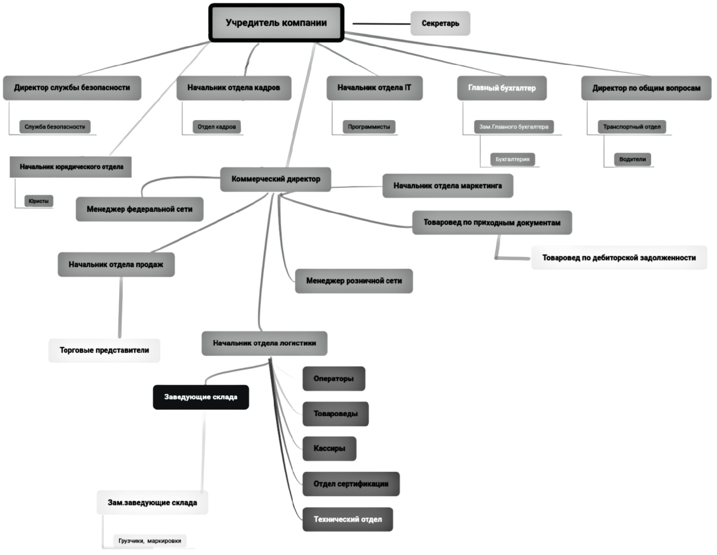

Рисунок А.1 – Организационная структура компании ООО «Табрис»

ПРИЛОЖЕНИЕ Б

Активы организации

Таблица Б.1 – Активы ООО «Табрис»
АКТИВ
I. ВНЕОБОРОТНЫЕ АКТИВЫ
Наименование показателя | 31.12.2020 | 31.12.2019 | 31.12.2018 | 31.12.2017 | 31.12.2016
Нематериальные активы | 32 | 40 | 48 | 56 | 64
Основные средства | 142 286 | 93 392 | 89 411 | 20 394 | 886 420
Доходные вложения в материальные ценности | 861 560 | 884 546 | 876 349 | 862 036 | 0
Финансовые вложения | 0 | 0 | 0 | 0 | 0
Отложенные налоговые активы | 9 787 | 7 798 | 8 262 | 128 | 130
Прочие внеоборотные активы | 11 247 | 9 509 | 0 | 0 | 0
Итого по разделу I | 1 024 912 | 995 285 | 974 070 | 882 614 | 886 614
II. ОБОРОТНЫЕ АКТИВЫ
Наименование показателя | 31.12.2020 | 31.12.2019 | 31.12.2018 | 31.12.2017 | 31.12.2016
Запасы | 615 | 560 | 560 | 10 808 | 9 078
Налог на добавленную стоимость по приобретенным ценностям | 0 | 0 | 0 | 0 | 0
Дебиторская задолженность | 25 771 | 38 720 | 11 457 | 57 070 | 27 296
Денежные средства и денежные эквиваленты | 1 276 | 911 | 580 | 359 | 330
Прочие оборотные активы | 11 337 | 908 | 982 | 1 | 0
Итого по разделу II | 38 999 | 41 099 | 13 579 | 68 238 | 36 704

ПРИЛОЖЕНИЕ В

Пассивы организации

Таблица В.1 – Пассивы ООО «Табрис»
ПАССИВ
III. КАПИТАЛ И РЕЗЕРВЫ
Наименование показателя | 31.12.20 | 31.12.19 | 31.12.18 | 31.12.17 | 31.12.16
Уставный капитал (складочный капитал, уставный фонд, вклады товарищей) | 45 | 45 | 45 | 45 | 45
Добавочный капитал (без переоценки) | 1 835 | 1 835 | 1 835 | 1 835 | 1 835
Нераспределенная прибыль (непокрытый убыток) | 369 637 | 681 902 | 522 884 | 494 205 | 340 389
Итого по разделу III | 371 517 | 683 782 | 524 764 | 496 085* | 342 269
IV. ДОЛГОСРОЧНЫЕ ОБЯЗАТЕЛЬСТВА
Наименование показателя | 31.12.20 | 31.12.19 | 31.12.18 | 31.12.17 | 31.12.16
Заемные средства | 229 800 | 272 800 | 272 000 | 412 700 | 564 240
Отложенные налоговые обязательства | 17 919 | 16 136 | 15 434 | 15 692 | 8 227
Итого по разделу IV | 247 719 | 288 936 | 287 434 | 428 392 | 572 467
V. КРАТКОСРОЧНЫЕ ОБЯЗАТЕЛЬСТВА
Наименование показателя | 31.12.2020 | 31.12.2019 | 31.12.2018 | 31.12.2017 | 31.12.2016
Заемные средства | 1 582 | 2 035 | 2 103 | 3 606 | 1 005
Кредиторская задолженность | 443 093 | 61 631 | 173 348 | 22 769 | 7 577*
Прочие обязательства | 0 | 0 | 0 | 0 | 0
Итого по разделу V | 444 675 | 63 666 | 175 451 | 26 375 | 8 582
БАЛАНС | 1 063 911 | 1 036 384 | 987 649 | 950 852 | 923 318

ПРИЛОЖЕНИЕ Г

Структура имущества и источники его формирования

Таблица Г.1 – Структура имущества ООО «Табрис»
Показатель | Значение показателя
 | в тыс. руб.
 | 31.12.2015 | 31.12.2016 | 31.12.2017 | 31.12.2018 | 31.12.2019 | 31.12.2020
Актив
1. Внеоборотные активы | 683 276 | 886 614 | 882 614 | 974 070 | 995 285 | 1 024 912
в том числе: | 683 058 | 886 420 | 20 394 | 89 411 | 93 392 | 142 286
основные средства
немат. активы | 50 | 64 | 56 | 48 | 40 | 32
2. Оборотные, всего | 42 730 | 36 704 | 68 238 | 13 579 | 41 099 | 38 999
в том числе: | 8 760 | 9 078 | 10 808 | 560 | 560 | 615
Запасы
дебиторская задолженность | 33 755 | 27 296 | 57 070 | 11 457 | 38 720 | 25 771
денежные ср–ва и краткоср фин.вл | 215 | 330 | 359 | 580 | 911 | 1 276
Пассив
1. Собственный капитал | 238 401 | 342 269 | 496 085 | 524 764 | 683 782 | 371 517
2. Долгосрочные обязательства, всего | 452 034 | 572 467 | 428 392 | 287 434 | 288 936 | 247 719
в т.ч заемные ср–ва | 443 600 | 564 240 | 412 700 | 272 000 | 272 800 | 229 800
3.Краткосрочные об–ва, всего | 35 571 | 8 582 | 26 375 | 175 451 | 63 666 | 444 675
в т.ч заемные ср–ва | 4 518 | 1 005 | 3 606 | 2 103 | 2 035 | 1 582
Валюта баланса | 726 006 | 923 318 | 950 852 | 987 649 | 1 036 384 | 1 063 911

ПРИЛОЖЕНИЕ Д

Оценка стоимости чистых активов организации

Таблица Д.1 – Чистые активы организации
Показатель | Значение показателя |  |  |  |  |  |  |  | Изменение
 | в тыс. руб. |  |  |  |  |  | в % к валюте баланса |  | тыс. руб. | ± %
 | 31.12.15 | 31.12.16 | 31.12.17 | 31.12.18 | 31.12.19 | 31.12.20 | на начало 31.12.15 | на конец 31.12.20
1. Чистые активы | 238 401 | 342 269 | 496 085 | 524 764 | 683 782 | 371 517 | 32,8 | 34,9 | +133  116 | 55,8
2. Уставный капитал | 45 | 45 | 45 | 45 | 45 | 45 | <0,1 | <0,1 | – | –

ПРИЛОЖЕНИЕ Е
Показатели рентабельности
.
Таблица Е.1 – Показатели рентабельности ООО «Табрис»
Показатели рентабельности | Значения показателя (в %, или в копейках с рубля) |  |  |  |  | Изменение показателя
 | 2016 г. | 2017 г. | 2018 г. | 2019 г. | 2020 г. | коп., | ± %
1. Рентабельность продаж (величина прибыли от продаж в каждом рубле выручки). Нормальное значение для данной отрасли: 13% и более. | 74,8 | 74,1 | 79,2 | 77,5 | 76,7 | 1,9 | 2,5
2. Рентабельность продаж по EBIT (величина прибыли от продаж до уплаты процентов и налогов в каждом рубле выручки). | 69,5 | 66,9 | 73 | 66,5 | 63,7 | –5,8 | –8,4
3. Рентабельность продаж по чистой прибыли (величина чистой прибыли в каждом рубле выручки). Нормальное значение для данной отрасли: 6% и более. | 40,1 | 42,9 | 50,8 | 48,1 | 45,6 | 5,5 | 13,7
Cправочно:  Прибыль от продаж на рубль, вложенный в производство и реализацию продукции (работ, услуг) | 297 | 285,9 | 379,8 | 343,6 | 329,4 | 32,4 | 10,9
Коэффициент покрытия процентов к уплате (ICR), коэфф. Нормальное значение: 1,5 и более. | 3,6 | 5 | 7,6 | 10,3 | 10,8 | 7,2 | +3 раза

